Ehlers Danlos syndrom (EDS) i primärvården

– när ska det misstänkas och vad ska vi göra?

Uppsala
2016-05-28

Läkaren: Anser du att du är överrörlig?
Patienten: Nej, jag är stel! Men sjukgymnaster säger att jag är överrörlig!

Läkaren: Var du duktig på skolgymnastiken?
Patienten: Nej, fick bara godkänt, för att jag kunde gå ner i spagat! Fast jag inte tränat på det!

Författare: Pernilla Blom
ST-läkare allmänmedicin
Flogsta vårdcentral
Uppsala läns landsting

Handledare: Lars Agréus
Distriktsläkare Öregrunds vårdcentral
Professor, Sektionen för Allmänmedicin
Institutionen för NVS, Karolinska institutet
SYFTE
Att genom att tydliggöra diagnoskriterier och övriga symtom vid Ehlers-Danlos syndrom (EDS), förenkla arbetet för läkare, med tyngdpunkt på allmänmedicin. Målet är att öka medvetenhet och därigenom förbättra kvaliteten på omhändertagandet av EDS-patienter.

FRÅGESTÄLLNING
- Vilka ”yellow flags” kan väcka primärvårdens misstanke om EDS?
- Hur kan primärvårdens förmåga att identifiera misstänkt EDS förbättras?
- Hur kan ett diagnostiskt verktyg för diagnostisering av EDS i primärvården se ut?

INLEDNING
Edvard Ehlers var dansk dermatolog som presenterade patientfall 1901 och Henri-Alexandre Danlos var fransk dermatolog som diskuterade flera fall 1908. Eponymet Ehlers Danlos syndrom accepterades 1936. [1]

På 1960-talet delades EDS in i tre typer. Experterna samlades 1988 i Berlin, där man utarbetade en ny klassificering, den s.k. Berlinklassifikationen, som byggde på kliniska symtom. Berlinkriterierna används ibland fortfarande parallellt med de nuvarande Villefranchekriterierna i vetenskapliga publikationer. Villefranchekriterierna antogs år 1997 vid ett expertmöte. Denna klassificering bygger på en kombination av genetiska molekylära orsaker och de kliniska manifestationerna dessa medför. EDS delas nu in i sex huvudtyper. Det finns huvud- och bikriterier för var och en av de sex typerna, se bilaga 2-4. Det finns inget enkelt eller patognomont test för EDS, utan det är främst en klinisk diagnos. Det kan ge osäkerhet vid diagnosticering och klassificering. Mycket kritik har rests mot framförallt kriterierna för EDS-HT, p.g.a. att de är diffusa och svåra att använda. [1-4]
EDS är en heterogen ärftlig bindvävssjukdom som karakteriseras av medfödd ledöverrörlighet, ökad hudtänjbarhet och vävnadsskörhet. Fenotypen varierar från milda till svåra symtom. Av de sex huvudformerna är klassiska typen (EDS-CT) och hypermobilitetstypen (EDS-HT) de vanligaste. Tillsammans utgör de över 90 % av alla EDS-fall. EDS till hör gruppen ärftliga kollagensjukdomar (Heritable Disease of Connective Tissue, HDCT), dit även Marfans sjukdom, Osteogenesis imperfekta, Loyes-Dietz och Arterial tortuosity syndrome hör. [2]
De sex huvudgrupperna är kliniskt och genetiskt heterogena. De beror på defekter i kollagensyntesen eller i sekretionen av kollagenfibriller. Ca 20 typer av kollagen har hittats, och i vår bindväv finns kollagen I, II, III, V och XI. EDS kan vara antingen autosomalt dominant (det räcker med anlag från en av föräldrarna) eller autosomalt recessivt (det krävs anlag från båda föräldrarna). Det förekommer även spontanmutationer. [5]

Klassificering enligt Villefranchekriterierna [2, 6]:
- Klassisk typ (EDS-CT, tidigare typ I och II enligt Berlinkriterierna) har autosomalt dominant ärftlighet och ger milda till svåra symtom. De typiska symtomen är ledöverrörlighet, hudövertänjbarhet, vävnadsskörhet, atrofiska ärr och blåmärken. EDS-CT är den näst vanligaste formen och prevalensen är ca 1/10 000.
- Hypermobilitetstyp (EDS-HT, tidigare typ III) har autosomalt dominant ärftlighet och ger svår generaliserad ledöverrörlighet, ledluxationer samt led- och extremitetssmärta. Oftast bara moderat hudövertänjbarhet och minimal påverkan på sårläkningen. Den vanligaste formen av EDS. Prevalensen är ca 1-2 %.
- Vaskulär typ (vEDS, tidigare typ IV) har autosomalt dominant ärftlighetsmönster. vEDS ger ledöverrörlighet i fingrarna och blek genomskinlig hud med synligt vennät, utan hudövertänjbarhet, hyperpigmentering eller ärr. Andra karakteristika är stora blåmärken samt kärl- och organrupturer. Detta är den EDS-typ som ger förkortad livslängd, p.g.a. livshotande komplikationer. Vid vEDS så innebär en graviditet en risk för både mor och barn [7, 8]. Den vaskulära formen är ovanlig och prevalensen beräknas till ca 1/100 000.
- Kyfoskoliotisk typ (tidigare typ VI) har autosomalt recessivt ärftlighet. Generell ledöverrörlighet, medfödd progressiv skolios, skörhet i öga, uttalad muskelhypotoni vid födseln, lång och smal kroppsbyggnad, hornhinnedefekter och osteoporos. Detta är en extremt ovanlig EDS-form, med bara 84 beskrivna fall i världen.
- Artrochalasis typ (tidigare typ VII A/B) har autosomalt dominant ärftlighet och markerad ledlaxitet med multipla luxationer dominerar symtombilden. De är ofta kortvuxna med mandibulär mikrognati och andra utseendemässiga karakteristika. En extremt ovanlig EDS-form, med ca 30 rapporterade fall i världen.
- Dermatosparaxis typ (tidigare typ VII C) är autosomalt recessiv. Har uttalad hudskörhet, lös och överflödig hud, stora bråck och prematuritet. En mycket ovanlig EDS-form, endast 15 rapporterade fall i världen.
En annan sjukdom som tillhör HDCT-gruppen är Hypermobilitetssyndromet (Joint hypermobility syndrome, JHS). JHS är en sjukdom som initialt främst fokuserade på hypermobiliteten och smärtan och artiklar publicerades främst av reumatologer. Med tiden har man dock funnit även hudsymtom och systemiska symtom. Man ser bindvävspåverkan i mikroskopiska studier, men man har inte kunnat fastställa några kända mutationer. Under 2000-talet har diskussioner förts, om JHS och EDS-HT inte är en och samma sjukdom, då fenotyperna är lika. Dermatologerna som hittills pratat om EDS-HT och reumatologerna (alla verksamma i London), har successivt blivit allt mer eniga om att det är en och samma sjukdom, som nu benämns JHS/EDS-HT. [9]
JHS är en klinisk diagnos, som ställs utifrån de så kallade Brightonkriterierna, se bilaga 2. [9] Dessa diagnoskriterier togs fram vid expertmöte i Brighton 1998, där man ser till både aktuella statusfynd och anamnestiska uppgifter om hypermobilitet, i sin bedömning. Kriterierna togs initialt fram för att diagnostisera hypermobilitetssyndrom (JHS). Då JHS och EDS-HT nu anses vara samma sjukdom (JHS/EDS-HT), så används de nu även för EDS-HT. Detta förväntas bli ett av dt stora debattämnena vid världskongressen för EDS i New York i maj 2016, där målet är att ta fram reviderade kriterier, framförallt för JHS/EDS-HT. [3, 9, 10]
Patientens upplevelse och påverkan på livet
Många patienter genomför en resa genom olika specialiteter (pediatrik, allmänmedicin, kirurgi, ortopedi, reumatologi, smärtklinik, neurologi, käkkirurgi, klinisk genetik mm). I de flesta fall ställs till slut diagnosen genom multidisciplinärt samarbete. Avsaknaden av diagnos har visat sig kraftigt påverka funktionen och livskvaliteten hos patienterna. Avsaknaden av diagnos kan ge omständliga undersökningar, felaktig behandling, försenad adekvat behandling, försämring i sjukdomen och även ekonomiska bekymmer för patienten. [11]
Sjukdomen kan således ge konsekvenser på flera livsaspekter. [12-14] Överrörlighet i leder, ger ofta nedsatt funktionsförmåga eller handikapp, men svårighetsgraden varierar från lindrig till svår. [2, 11, 15] Hypermobilitet och luxationer i handens småleder är vanligt,, vilket ger problem med greppstyrkan [16]. Flera författare har rapporterat kronisk smärta och trötthet som några av de vanligaste symtomen vid EDS. De besväras även av upprepade skador, låg proprioception, depression/ångest och gastrointestinala (GI) besvär. [11, 13, 14, 17-23]
Rädslan för fysisk skada är också en orsak till undvikande av fysisk aktivitet. Kronisk smärta påverka sömn, fysisk aktivitet, arbete, sociala relationer och sexuell aktivitet. [2, 14, 19-21] Individer med EDS upplever mer frustration och sämre självtillit än andra vuxna. Oro, depression och ilska är vanligare vid EDS. [11, 12, 14, 15, 19] Patienterna upplever restriktioner såsom smärta, bli avvisad av sjukvården, bli misstänkta för att simulera, vara hypokondriska, ha psykosomatiska besvär eller att överdriva, samt känslan av stigmatisering och av att inte få bekräftelse inom hälso- och sjukvården. [11, 12, 14, 24, 25] Vid en kronisk sjukdom som EDS, uppstår multipla problem och de förändras under livet, men de försvinner inte. EDS är således en sjukdom som påverkar patienternas dagliga liv, deras omgivning och upplevd livskvalitet. [11, 26, 27]
Studier visar att hög kunskapsnivå hos patienterna och deras omgivning ger bättre acceptans av sjukdomen och dess manifestationer. [12] Detta ger bättre funktionsnivå och livskvalitet. Mycket finns därför att vinna med patient- och anhörigutbildning. Ofta är patienterna mer pålästa än vårdgivarna. Många EDS-patienter är engagerade i patientföreningar, den övervägande delen är kvinnor i dessa föreningar. [12, 25]

EPIDEMIOLOGI
Sjukdomen har ansetts vara ovanlig och prevalensen är beräknad till 1/5000. JHS har en prevalens på ca 1/50-1/100. Då JHS nu anses vara samma sjukdom som EDS-HT (JHS/EDS-HT), så ger det en förekomst av EDS på ca 1-2 % i befolkningen, vilket innebär ca 100 000-200 000 drabbade individer i Sverige. [28]
Denna livslånga sjukdom har olika symtom och svårighetsgrad hos varje individ, vilket gör den svår att diagnostisera. Det finns ett stort mörkertal, främst av de mildare fallen och många av dessa förblir odiagnostiserade. [2]
EDS har observerats över hela världen och drabbar både kvinnor och män. Kvinnor diagnostiseras dock oftare än män. Man tror att männens testosteron ger ökad muskelmassa, vilket förebygger symtom från sjukdomen (ge en lindrigare fenotyp). Det har även diskuterats om det inte är en rent autosomalt dominant nedärvning eller om penetransen varierar mellan könen. När man studerar männen kring kvinnliga EDS-patienter (fäder, bröder eller söner) så ser man ofta en generell hypermobilitet och lindriga EDS-symtom, vilket mannen i fråga ej behövt söka vård för. Om EDS vore en autosomalt dominant sjukdom med 100 % penetrans, så skulle könsfördelningen vara 1:1, Vid PubMedsökning kan inga artiklar angående könsskillnader eller prevalensstudier utifrån kön hittas. I övriga studier rapporteras dock en prevalens runt 80 % för kvinnor och 20 % för män. [29]
Prevalensen för asymtomatisk generell hypermobilitet, dvs. en rörlighet i övre normalfördelningen utan andra symtom, är 10-30 % för män och 20-40 % för kvinnor och är tre gånger vanligare hos kvinnor. [13, 30, 31] Prevalensen av asymtomatisk generaliserad överrörlighet hos barn är rapporterad till mellan 3-30%. Generaliserad ledöverrörlighet sägs vara vanligare hos flickor än pojkar (3:1). Rörligheten hos barn beror även på barnets ålder. Symtomatisk generaliserad hypermobilitet (t.ex. EDS) bedöms däremot vara mindre vanligt och dåligt uppmärksammat i barndomen [32, 33].

METOD OCH MATERIAL
Målet med denna studie är att utarbeta ett diagnostiskt verktyg för att identifiera och diagnostisera EDS i primärvården för att på så sätt förbättra kvaliteten på omhändertagandet av EDS-patienter.
Litteratursökning
Sökning i PubMed ger inga för ämnet relevanta träffar på ”Ehlers Danlos syndrome AND (Primary Health Care OR General medicine OR Family Medicine)”. Istället utförs en utvidgad litteratursökning kring diagnostisering och klassificering av EDS i allmänhet. Tyngdpunkten kommer att läggas på de studier som gjorts för att ta fram och validera olika diagnostiseringsmetoder och diagnoskriterier. De som bedöms vara möjliga att användas inom primärvården, utifrån rimlig kunskapsnivå, undersökningsmöjligheter och tidsåtgång.
Diagnostiska verktyg
De i litteraturen funna diagnostiseringsmetoderna och kriterierna granskas närmare. Vid litteratursökningar har inget sammanställt diagnostiskt verktyg kunnat hittas. Arbetet inleds därför med att utifrån tidigare studerade och validerade metoder, utforma ett diagnostiskt verktyg. Verktyget ska vara enkelt att använda i primärvården efter en enkel steg-för-steg princip, där de första grundläggande testen är tänkta att utesluta eller ge misstanke om EDS. Om misstanken stärks ska man kunna gå vidare med mer utförliga test. Det ska finnas en förklaring till hur de observationer man gör ska tolkas. Målet är att utforma ett enkelt och tidseffektivt verktyg att använda inom primärvården vid misstanke om EDS.

Det diagnostiska verktyget bör innehålla:
- en kort inledning om EDS
- när man kan börja misstänka att den patient man har framför sig kan lida av EDS? (”yellow-flags”)
- enkla grundläggande test av hypermobilitet – kan min patient tänkas lida av EDS?
- Misstänkt EDS – hur stärker/bekräftar jag min misstanke?
- Vilka patienter behöver remitteras för vidare utredning – när och vart?
Det är ofta oklart vem som ansvarar för utredning vid misstänkt EDS och patienterna kan lätt ramla mellan stolarna. Vid litteratursökningar har inget sammanställt diagnostiskt verktyg kunnat hittas, däremot de ovan nämnda undersökningsmetoderna var för sig. Inte heller i det kliniska arbetet har något motsvarande kunnat hittas. I Uppsala läns landsting har det tidigare funnits ett vårdprogram för EDS, men det är i nuläget borttaget p.g.a. revidering på obestämd tid.
Etiska överväganden
Arbetet är en litteraturstudie, varför etiskt tillstånd inte behövs.

RESULTAT
Ofta ser man tre faser under livet, vilket är viktigt att ta hänsyn till vid bedömning, se även bilaga 5: [34]
- Hypermobila fasen – hos barn/unga. Kännetecknas av hypermobilitet, men lindriga symtom i övrigt.
- Smärtfasen – från tonåren. Smärtan blir mer generaliserad och kronisk. Hypermobiliteten minskar.
- Stelhetsfasen – hos äldre. Hypermobilitet ofta försvunnen. Smärta och övriga symtom blir framträdande.
Identifiering
För att kunna ställa diagnos, så måste först misstänkta fall identifieras. En av våra viktigaste uppgifter blir att ha så mycket kunskap, att vi kan väcka misstanken att det kan finnas en gemensam bakomliggande orsak till de olika hälsoproblem som patienten söker för. Det kan vara svårt då patienterna har en heterogen symtombild och symtomen varierar i svårighetsgrad. De söker oftast för olika enskilda symtom vid olika tillfällen och det tar därför ofta många år innan någon, patient eller vårdgivare, kopplar samman besvären till en enhetlig bild. [35]
När bör vi misstänka EDS? [36]
Barn: | Vuxna:
- Sen grovmotorisk utveckling – går sent | - Led/ryggsmärta
- Mycket växtvärk eller annan generell smärta | - Upprepade luxationer
- Ledluxationer | - Upprepade mjukdelsinflammationer – synoviter, tenosynoviter
- Upprepade fotledsdistorsioner | - Smärta – ökande/progressiv, svarar dåligt på analgetika
- Släkting med EDS-diagnos | - Autonom dysfunktion – ortostatism, yrsel, svimning
 | - GI-besvär – reflux, illamående, förstoppning/diarré, IBS-symtom
 | - Lågt bindvävsstöd – tidig debut av bråck, åderbråck, prolaps mm
EDS-patienterna söker INTE för sin hypermobilitet, utan för de symtom den ger!

Diagnostisering
Vid misstänkt EDS av vaskulär typ är det viktigt med skyndsam genetisk utredning och rådgivning hos specialister. Diagnoserna EDS-HT och EDS-CT ställs kliniskt och kan göras lika väl av allmänmedicinare som kliniska genetiker. Utomlands sker diagnostisering och behandling av hävd av reumatologer eller dermatologer.
Viktiga differentialdiagnoser
EDS-HT är en exklusionsdiagnos och det är viktigt att utesluta tänkbara differentialdiagnoser innan diagnosen ställs. Det gäller naturligtvis även vid övriga EDS-typer. Det är främst andra ärftliga bindvävssjukdomarna (HDCT enligt ovan). Vid uttalad muskelpåverkan bör man utesluta medfödda och förvärvade myopatier. Reumatiska sjukdomar (reumatoid artrit, Mb Bechterew, SLE, fibromyalgi) kan också ha liknande symtombild som vid EDS. Hematom kan ge misstanke om barnmisshandel eller blödningsrubbningar. [37-40]
Anamnes
Som hos alla patienter är det viktigt med en noggrann anamnes. Herediteten är essentiell, både för att identifiera kända, men även misstänkta EDS-fall i närmaste släkten. Man går igenom graviditeten, förlossning, barndom och vuxenåren samt eventuella egna graviditeter och förlossningar. [35, 41]
Symtom vid EDS enligt diagnoskriterierna – vad innebär de i kliniken?
Hypermobilitet
Hypermobilitet är ett medfött generellt ökat rörelseomfång och definieras som ”mer än normalt rörelseomfång i en led” och är antingen lokaliserad eller generell. Det kan delas in i ökad ledrörlighet (fysiologiska rörelseriktningar) och ökad ledinstabilitet (icke-fysiologiska riktningar). Hypermobiliteten minskar med stigande ålder, till följd av den stelhet det naturliga åldrandet ger. Därför får man ofta istället efterfråga hypermobilitet tidigare i livet när det gäller vuxna patienter (bilaga 1, ”5-point questionnaire”).
Hypermobilitet undersöks kliniskt med hjälp av de så kallade Beightonskalan, se bilaga 1. [30] Man mäter då rörligheten på 9 platser och patienten får 0-9 poäng. Vid ≥ 4 poäng (enligt Brightonkriterierna) och ≥ 5 poäng (enligt Villefranchekriterierna) har patienten en generell hypermobilitet. Detta är i sig ett ospecifikt fynd, då många individer har en benign (asymtomatisk) generell hypermobilitet som inte behöver utredas vidare. [31] Det finns en positiv korrelation mellan höga Beightonpoäng och förekomsten av ledbesvär [2, 30]. Beightonskalan är ett validerat och reproducerbart instrument både för vuxna och barn i flera studier. Då barn är generellt mer hypermobila än vuxna har man föreslagit att gränsen för generell hypermobilitet där istället ska ligga på 6-7 poäng. Mätningarna av rörelseomfång görs noggrant och helst med goniometer eller linjal. Den normala ledrörligheten beror på kön, ålder och etnicitet, vilket man ej tar hänsyn till i Villefranchekriterierna, men däremot i Brightonkriterierna. Därför kan Brightonkritierna vara lämpligare till äldre patienter där man misstänker EDS-HT, medan det till yngre kan vara bättre att använda Villefranchekriterierna. (bilaga 1-5) [10, 30, 31, 38, 42-45]
Smärta
Smärta är ett huvudkriterium för EDS-HT och finns hos ca 100 %. Det är inget huvudkriterium hos övriga EDS-typer, men ändå vanligt förekommande. Smärta rapporteras från olika leder eller muskelgrupper, men även en mer generell smärta eller lokaliserad smärta i form av huvudvärk, buksmärtor mm. Smärtan är ofta mer uttalad och frekvent hos EDS-HT än vid EDS-CT och övriga typer. [2, 20, 21, 34, 46, 47]
Hos de yngre patienterna är smärtan ofta akut och kommer till följd av skador, överansträngning, inflammation eller liknande. Med stigande åldern blir smärta ofta mer generell/generaliserad. Smärtan kan ge kinesiofobi, vilket ger en ond spiral i form av sänkt aktivitet och ytterligare ökad smärta. Många studier rapporterar om att smärtan är handikappande och ger påtagligt sänkt livskvalitet. [15, 20, 48-50]
Etiologin kring smärtan är omdiskuterad och argument både för och emot nociceptiv, neurogen/neuropatisk och central sensitiserad smärta har lyfts. Ny forskning visar att det finns ett tydligt inslag av central sensitisering och generell hyperalgesi, vilket stödjer tesen om att kronisk generaliserad smärta är en del i smärtbilden. [51, 52]
Hudpåverkan
Hudbesvären är ofta mycket mer uttalade hos patienter med EDS-CT än EDS-HT. [2, 34, 53]
Hudhyperextensiabiliteten mäts på volarsidan av underarmen eller på övre delen av sternum. Man tar ett tag i ytterhuden (nyp grepp) och drar samtidigt som man känner på motståndet. Observera att detta gör ont på patienten på samma sätt som hos friska, även om huden är sig mjuk och elastisk! Huden är uttänjbar, men med normal elasticitet. Den ger oftast minimalt motstånd de första centimetrarna för att sedan ge ett allt segare motstånd, men ofta inget distinkt stopp. Det finns egentligen ingen tydlig definition enligt Villefranchekriterierna, men det vanligaste angivna kriteriet är att huden ska kunna dras ut ≥ 2-3 cm. Det är främst de yngre patienterna som har en tydlig huduttänjbarhet, som sedan minskar med åldern. Hudsymtomen är mer uttalade vid EDS-CT än vid EDS-HT. Förbättrade metoder för att mäta hudtänjbarheten objektivt är önskvärt. [53-55]
Huden är ofta tunn, mjuk och sammetslen, vilket är lämpligt att testa på volarsidan av underarmen. Känslan är ofta att huden är ”bebislen”. Här finns inga mått eller gränser, utan vi får lita till vår kliniska erfarenhet. Man upplever ofta att dessa patienter är mycket lenare och mjukare i huden än vad man förväntar sig av en person med den åldern och könet. De har behållit sin ”bebishud”. [2, 34, 53]
Sårläkningen är fördröjd och ger vida, tunna och blanka ärr. Bästa stället att hitta ärr/blåmärken är ofta framsidan av underbenen, men hela hudkostymen bör undersökas. Den försämrade sårläkningen resulterar ofta i atrofiska, papyrusliknande ärr. Detta testas lättast genom att undersökaren nyper lätt med sina fingrar på var sida om ärret, varpå man ser veckbildning av den tunna huden i ärret (över den underliggande dermisdefekten). [2, 34, 53]
Hos ca 90 % av EDS-patienterna ser man en ökad blödningstendens (hematom i huden samt näsblod). Man kan se stora hematom utan känt trauma. Detta är inte alltid så framträdande hos vuxna och det är viktigt att fråga om barndomen! Vid vEDS drabbas främst stora och medelstora artärerna av kärlrupturer. Hos övriga EDS-typer rör det sig främst om blödning från kapillärer. Det beror på kapillärskörhet och dåligt stöd från bindväven runt kapillärerna. Blödnings- och koagulationsutredningar är oftast normala, men man har sett en trombocytdysfunktion hos ca 30 % av patienterna. Försök med gott resultat har gjorts med C-vitamin 2 g/dag för att minska blödningstendensen. Vid pågående större blödningar kan man behandla med Vasopressin. [53-57]
Molluskelliknande pseudotumörer (molluscoid pseudotumors) är större, köttiga, upphöjda förändringar i anslutning till ärr, vilket ger ett karakteristiskt utseende. De ses vid tryckutsatta områden som armbågar och knän och utgörs av fettväv omslutet av fibrös kapsel. Dessa är ovanliga, men kan ses vid svår EDS-CT. [2, 34, 58]
Förkalkade subkutana sfäroider (subcutaneous spheroids) är små, kulliknande noduli, som är fritt förskjutbara i subcutis. De hittas lättast över benutskott på armar samt ben och ses hos ca en tredjedel av patienterna. De är ofta multipla och känns som ris eller korn under huden. Dessa kan ibland ses på röntgen som små sfärer med förkalkat ”skal”. Dessa utgörs av subkutant fettkulor som tappat blodförsörjningen, blir fibrösa och kalcifierade. Kan kännas vid palpation av huden, men ses oftast ej på hudytan. Mer vanligt förekommande. [2, 34]
Striae rubrae (rödfärgade) eller Striae distansae/atrophicae (bleka, breda striae) där det känns ”tomt” under förekommer. Det beror på defekt i kollagenet i det underliggande dermis. [55]
Övriga
Mjukdelsinflammationer i form av bursiter, tendiniter, synoviter, tenosynoviter och fasciiter (karpaltunnel/tarsaltunnelsyndrom, Mb de Quarvain, trochanterit mm) är vanligt förekommande. Många av patienterna har klassiska kliniska symtom, men där man inte finner något tydligt på neurofysiologisk undersökning. Man har förklarat detta med att det troligen inte rör som om något absolut hinder, utan en lägesberoende trängsel. Man ser även subluxationer eller luxationer av n. ulnaris i armbågsnivå. [48, 49, 59, 60]
Subluxationer och luxationer i en eller flera leder (höft, patella, axlar och hand vanligast) är vanligt förekommande. Man ser ofta recidiverande besvär. Leder kan vara kroniskt subluxerade, ibland asymtomatiskt. [16, 34]
Bråck förekommer i form av både hiatusbråck samt yttre bråck som navel-, ljumsk- och femoralisbråck. Det beror på nedsatt fasthet i bindväven i bukfascian. Rektalprolaps ses främst hos små barn. Hemorrojdbesvär är vanligt, och framför allt hos yngre. Hos de äldre patienterna ser man en ökad förekomst av divertikulos. [61-63] Uterusprolaps är vanligt vid EDS, även hos kvinnor som ej genomgått graviditet eller förlossning. [64, 65]
Ögonen kan ha blå sclerae p.g.a. synliga kärl i uvea. Man har även sett en tunnare och brantare cornea, men det är svårt att bedöma. Många påtalar besvär med ögontorrhet, vilket kan undersökas med ”tear break-up time” och Schirmer test. Det finns flera rapporter om ptos, hög frekvens av myopi samt sneda ögon. [54, 66]
Hjärtpåverkan. Cirka 25 % av EDS-CT har en mild insufficiens i mitralis-, tricuspidalis- och/eller aortaklaffen. Dock har endast 6 % en symtomgivande mitralisprolaps, vilket ej är någon tydlig signifikant ökning. Man har även sett aortarotdilation hos 11 % av EDS-HT, dock brukar dessa inte ha någon tendens till progrediera. [67]

Övriga symtom vid EDS – ingår ej i diagnoskriterierna
Hud och vävnad
Hudtjockleken har funnits vara tunnare hos EDS-patienter vid mätning med ultraljud. Detta används inte kliniskt i dagsläget. Vid mikroskopisk undersökning av hudbiopsier ses minskat kollageninnehåll, desorganiserad bindväv och vid EDS-HT ses ibland blomliknande kollagenförändringar (cauliflower/flower like). [68, 69]
På överarmar och lår hittar man ofta keratotis pilaris, vilket är klart överrepresenterat vid EDS. [54] Ökad eller minskad svettning har rapporterats, men är svårt att bedöma kliniskt. Detta tros vara kopplat till dysautonomin.
Piezogena noduli är ganska vanligt förekommande, men är inget diagnoskriterium och ses främst vid EDS-CT. Det är små spontana subcutana fettherniationer genom dermis utan synlig dermal atrofi. Vanligtvis är de lokaliserade runt hälkudden och handleder, och ses vid belastning. De ses som små utbuktande ”bubblor” under huden, som försvinner då belastningen upphör. Förekomst av piezogena noduli hos barn och unga bör föra misstankarna mot EDS. [54, 70]
Rörelseapparaten
Även om de muskulära symtomen dominerar vid EDS, så är det en bindvävssjukdom och inte en muskelsjukdom! EDS skapar ledinstabilitet, muskeltrötthet, muskelsvaghet, senpåverkan samt nedsatt proprioception. Detta påverkar rörelsekoordination och reaktionshastighet, vilket anses vara viktigt för gångkontrollen. Man ser ändrat gångmönster, sämre balans och ökad fallrisk i flera studier. [71-73]
Axelleder är ett vanligt problemområde. Här ses både ett kroniskt luxerat läge, multidirektionell instabilitet och recidiverande luxationer. Smärtan är ofta uttalad och påverkar livskvaliteten. Många patienter rapporterar om axlar som luxerar med minimalt trauma, som t.ex. av- och påklädning, bära tunga kassar eller tom i sömnen. Man ser även nedsatt funktionell handstyrka. [16, 27]
Från ben och fot har det främst rapporterats om smärta, minskad mobilitet och minskad funktionsnivå till följd av detta. Ca 75 % av patienterna rapporteras ha en plattfot med breddökning i framfoten i belastat läge, men i det närmaste normal fot i obelastat läge (flexibel plattfot). Även hallux valgus uppges ha en ökad förekomst hos EDS-patienter. Akillessenan har ofta en minskad styvhet jämfört med kontroller. [18, 74]
Besvär och smärtor från rörelseapparaten är en viktig källa för minskad funktionsnivå och minskad livskvalitet. Rygg- och nacksmärta rapporteras hos över 65 % av EDS-patienter. Smärtbesvären är mest uttalade hos patienter med EDS-HT. [16, 27, 75]
Upprepade studier visar på mild-måttligt nedsatt muskelfunktion, trots att EMG och muskelbiopsier visar normala fynd. Detta ger minskad muskelstyrka, uthållighet samt ökad trötthet och smärta efter de utförda testerna. Muskelsymtomen är mer uttalade hos patienter med TNXB-orsakad EDS-HT. Den nedsatta muskelfunktionen, gör att EDS kan vara en viktig differentialdiagnos vid myopatier och tvärt om. [48, 49, 72, 76-78]
I studier har man sett en signifikant sänkt bentäthet (Bone Mineral density, BMD), som i de flesta fallen uppfyller kriterier för osteopeni, men inte för osteoporos. Det finns en signifikant ökning av kotfrakturer, vilket man hittills haft svårt att förklara, då man inte ser någon ökning av osteoporos. Nyare studier visar dock på en uttalat sänkt benkvalitet (Trabecular bone score, TBS), som man tror beror på att det defekta kollagenet ger en dålig kvalitet/struktur då benet byggs upp. Det beror troligen på att osteoblastaktiviteten är kollagenberoende. [79-81]
Neurologiska symtom
Tröttheten är ett vanligt (över 75 %) och handikappande symtom, som påtagligt sänker livskvaliteten. Det är dock ofta för andra symtom än trötthet, som gör att patienterna söker vård och får diagnos. Tröttheten tros bero på framför allt muskelsvaghet, sömnstörning och kroniskt trötthetssyndrom. Studier visar positiv korrelation mellan trötthet och hög smärtnivå och/eller nedsatt muskelstyrka. Den patologiska tröttheten ger ansträngningsutlöst trötthet, ej utvilad efter sömn, trötthet efter ansträngning och funktionspåverkan. [11, 17, 46, 48-50, 71, 78, 82]
Huvudvärk är ett vanligt symtom. Migrän är den vanligaste huvudvärksformen (ca 50-75 %) vid EDS. Instabilitet i käkleder och nacke, dysautonomi, sömnbesvär, analgetikainducerad huvudvärk samt central sensitisering är vanliga orsaker till huvudvärk. Andra orsaker kan vara halsryggsinstabilitet och Arnold Chari I malformation. Hypermobilitet är en viktig differentialdiagnos hos patienter som söker p.g.a. huvudvärk! [11, 48, 49, 83-86]
Minskad effekt av lokalanestesi påtalas både i litteraturen och av patienter. Detta gäller både infiltrationsanestesi och topikal analgesi i form av EMLA. Lokalanestesin får kortare duration och sämre effekt. [54, 87-89]
Nedsatt proprioception (ledsinne) har setts i flera studier och i flera olika leder. Det kan förklara nedsatt balans, försämrad hållning, klumpighet, fallrisk, fallrädsla, sen grovmotorisk utveckling och dyspraxi (nedsatt koordination) hos barn mm. De mest dokumenterade lederna är hand/arm samt ben, där flera studier visar på signifikanta skillnader mot kontrollgrupper. Vibrationssinnet är normalt. Vid studier på barn, så ser man ingen skillnad i proprioceptionen om leden är i neutralt eller ändläge. Proprioceptionen är negativt korrelarat till ökande Beightonpoäng och smärta. Inga signifikanta skillnad i proprioception mellan EDS-HT och EDS-CT. [73, 90-93]
Dysautonomi vid EDS är ett omdiskuterat område de senaste åren. Det finns en signifikant ökning av dysautonomi jämfört med friska kontroller. Förekomsten är signifikant högre vid EDS-HT än vid EDS-CT eller EDS-VT. De vanligaste symtomen är ortostatisk intolerans/ortostatism, GI-besvär, ökad sympaticusaktivering i vila och minskad sympaticusaktivering vid stress samt Postural Tachycardia Syndrome (POTS). POTS definieras som en pulsökning med ≥ 30/min inom 10 min (från liggande till stående), utan samtidigt blodtrycksfall. Dysautonomin ger sämre livskvalitet och bidrar till sjukdomsbördan. Man ser en positiv korrelation mellan dysaytonomi och ökad trötthet och/eller smärta. [11, 48, 94-97]
Avvikande gångmönster och sämre balans är rikligt studerat. Man ser en signifikant minskad balans och en signifikant förändring i gångmönstret jämfört med kontroller. Detta ger ökad fallrisk och fallrädsla. Hos EDS-patienter är kontaktytan med underlaget betydligt mindre i framfoten, vilket gör en ökad belastning per ytenhet. I gångmönstret ser man avvikelser i flexion/extension i höft, knä och fotled, i abduktion/adduktion i höften samt rotation i bäckenet. [71, 73, 98, 99]
Patienterna rapporterar hög förekomst av symtom av Restless legs (63 % av fallen mot 8 % av friska). [100]
Gastrointestinala symtom
GI-symtom är vanligt förekommande vid EDS och det är tre gånger vanligare med funktionella GI-besvär hos EDS-patienter jämfört med befolkningen. Buksmärta är vanligt förekommande (över 65 %), både m/u funktionella GI-besvär. De vanligaste symtomen är illamående, kräkningar, reflux/GERD (över 70 % av EDS-HT), kronisk gastrit (över 45 % av EDS-HT) samt diarré och/eller förstoppning. Drygt 27 % av EDS-patienterna beskriver ”IBS-liknande besvär”. Förstoppningsbesvären är oftast av slow-transittyp. [61, 63, 101, 102]
Många har besvär med dysfagi, som kan bero på både besvär i mun/käkar, illamående eller sväljsvårigheter. Det kan finnas en ovilja att äta pga. att det förvärrar övriga GI-besvär. Dysfagin kan vara så uttalad att den ger försörjningssvårigheter och viktnedgång som följd. [61, 103]
De GI-besvär som patienterna upplever beror på en kombination av olika faktorer. Den defekta bindväven ger ett försämrat stöd kring inre organ och bukfascia, vilket kan ge bråckbildning och förstoppningsbesvär. Försämrad tonus och motilitet kan bero på strukturanomalier, förändring i immunsystem (bakterieöverväxt mm) samt förändrad innervation (t.ex. dysautonomi). [102]
Urogenitala och obstetriska symtom
Många kvinnor rapporterar oregelbundna, rikliga menstruationer med kraftiga menssmärtor (dysmenorré). Dyspareuni är vanligt förekommande. Oro för sexuella bekymmer pga. smärta är vanligt. Kvinnor kan även befara vaginala lacerationer och höftluxationer under samlaget. [65, 104, 105]
Det är signifikant vanligare med urin- och faecesinkontinens (69 % respektive 15 %) hos kvinnor med EDS. [64, 106]
Graviditeter ger ofta en försämring av EDS-symtom i form av kraftig rygg- och bäckensmärta samt handikappande foglossning. Det är vanligt med utveckling av kraftiga åderbråck. [7]
Förlossningen ger främst risker för EDS-VT, där risken för maternell död är så stor som 12 %, oftast tillföljd av uterusruptur eller kärlkatastrofer. Hos övriga former av EDS finns inga rapporter om ökad mödradödlighet. Vissa studier rapporterar om viss ökad frekvens av spontanaborter, men det finns inga rapporter om försämrad fertilitet. Prematur förlossning pga. prematur värkstart och/eller vattenavgång/hinnbristning är vanligt förekommande vid EDS. Postpartumblödningar är överrepresenterade. [8, 104, 105, 107]
På mammografi kan man se radiologiska förkalkningar. Dessa liknar till viss del de kalcifierade sfäroida noduli som ibland kan ses på annan slätröntgen. [108]
Slemhinnor samt mun- och käksymtom
Torra slemhinnor ses i både mun, ögon och slemhinnor, vilket troligen beror på dysautonomin. [54]
Tänderna kan ha missfärgning och avlossning av emalj och dentinet kan vara påverkat. Tänderna kan ha avvikande form och många lider av tandträngsel. Tänderna är ofta mobila, vilket gör att bettet ändrar sig, tänderna inte passar i tidigare passande bettskenor och att tänder som tidigare korrigerats åter flyttar sig. [54, 109]
Tandköttet är ofta lättblödande och patienterna får lätt tandköttsinflammation och tillbakadraget tandkött. Det kan gå så långt som till peridontit och tandlossning. Tandköttet är ofta mer genomskinligt än vanligt och kan ha ändrad ljusreflex, detta är dock svårt att bedöma i kliniken. [54, 89, 109]
Ett omdiskuterat fynd är avsaknaden av lingualfrenulum samt inferiora labialfrenulum. Vissa forskare anser detta som patogonomt, medan andra anser att det är ett mer osäkert fynd. Avsaknad av frenulum kan ytterligare stärka en diagnos. Det orsakas av medfödd hypoplasi eller av upprepade mikrotrauman. [54, 110-112]
Temperomandibulär dysfunktion ses ≥ 70 % av alla EDS-HT patienter, men även vid övriga EDS-typer. Hypermobilitet i käkleden ger smärta (hos ca 100 %), ger ökad (>50 mm) eller minskad förmåga att gapa, subluxationer och luxationer i käkleden. Besvären förvärras av dyspraxi (nedsatt koordination) i käkleden. Komplikationer i form av klickningar i käkleden, myofascial smärta, tuggsvårigheter (hård föda, ta stora bett i t.ex. smörgås eller hamburgare) samt låsningar i käkleden ses ofta. Många rapporterar att käken är stabilare i upprätt läge, men påtagligt instabil i liggande position, vilket kan störa sömnen. [89, 113, 114]
Kardiovaskulära och respiratoriska symtom
EKG kan visa måttligt ökat PR-intervall och breddökad P-våg. Man även sett något ökad förekomst av paroxysmala supraventrikulära arytmier, sinusarytmier och rytmrubbningar i samband med djupandning. [67]
Djup ventrombos (DVT) är ovanligt vid EDS-HT, men det finns fall med återkommande DVT trots normal koagulationsutredning. [115]
Många patienter har astmaliknande besvär och man ser en ökad förekomst av atopi och astma hos EDS-patienter. Det är inte ovanligt med minskat gasutbyte och väsande andning av andra orsaker, hos vuxna är det den vanligaste orsaken, p.g.a. kollagendefekt. [116]
Sömnapnéstudier visar att alla EDS-patienter hade påverkan i form av apnéer, hypopnéer och begränsat luftflöde. Det kan bero på ökat motstånd i näsan eller instabilitet i luftvägar p.g.a. kollagendefekten. Den försämrade sömnkvaliteten kan vara en av förklaringarna till tröttheten som drabbar många EDS-patienter. [117]
Hos barn ses ökad förekomst av astma, atopi och födoämnesallergi (bl.a. mjölkprotein och ägg). Det finns även ökad förekomst av dysfunktion i stämbanden som ger astmaliknande besvär. Man bör utesluta förstorade adenoider samt eventuellt kärlanomalier som kan orsaka tryck mot luftvägarna. [118]
Psykiska symtom
Det finns en ökad förekomst av psykiska symtom hos EDS-patienter. De vanligaste förekommande är ångest/oro och depression. Utifrån hur studierna har definierat dessa tillstånd, så är förekomsten upp mot 70 %! Det är en signifikant ökad förekomst, där oro/ångest är vanligast. Studier och klinisk erfarenhet visar på möjligt samband med ADHD, ätstörningar och tvångssyndrom. Man ser ingen ökning av psykossjukdom. EDS-patienter med depression har behandlats komplikationsfritt med ECT. [12, 19, 103, 119-121]

Barn med EDS
Hos barn är hypermobiliteten svårvärderad, då hypermobilitet är vanligt förekommande hos barn. 27,5% av friska flickor har ≥ 4 Beightonpoäng och man har föreslagit att gränsen för Beightonskalan ska ligga på mellan ≥ 6-7 för Beightonpoäng hos barn. Hypermobilitet hos barn är ofta inget man söker vård för, utan det framkommer anamnestiskt hos vuxna. Smärtan är ofta ej påtaglig, men kan förekomma även hos barn. Hos de svåraste fallen kan livskvalitet, skolgång och fritidsaktiviteter påverkas, men de flesta barnen klarar sig bra. Trötthet och nedsatt balans är andra symtom som har rapporterats. [32, 122-124]
Många har en lätt försenad grovmotorisk utveckling i form av sen tid då de börjar krypa och gå. Det är ofta måttliga besvär och inget fångats upp eller utretts på BVC-kontrollerna. De har ofta nedsatt balansförmåga, som kan vara ett uttryck för nedsatt proprioception och muskelhypotoni. [32, 34, 92, 124, 125]
Tyvärr misstänks ibland familjer för barnmisshandel, då barnen ofta har stora hematom utan känt trauma och upprepade mjukdelsskador. Detta kan vara en viktig anledning att ställa diagnos redan hos barn. [39, 40]

Laboratorietester
För EDS-VT, EDS-CT och de mer ovanliga EDS-formerna finns olika gentester, vilket utförs via klinisk genetik. För EDS-HT finns det än så länge inga konklusiva tester, även om vissa former (t.ex. TNXB-formen) kan testas. Misstänkta fall av EDS-VT ska alltid remitteras skyndsamt till klinisk genetik för vidare utredning. [41, 126]
I många studier studerar man hudbiopsier i elektronmikroskop, vilket inte används kliniskt i Sverige idag. Det förordas dock av många forskare, speciellt vid oklara fall där man inte kan testa genetiskt. [41, 58]
Behandling
Det är viktigt att behandla smärtan för att hålla patienterna så mobila och aktiva som möjligt, för att undvika utveckling av kronisk smärta. Multidisciplinärt omhändertagande uppmuntras i de flesta studierna. [127]
I första hand rekommenderas icke-farmakologisk behandling. Den viktigaste är sjukgymnastik, med en kombination av stabiliserande träning och kunskap hos patienten. Ortoser och ortopedtekniska hjälpmedel ger stabilitet åt instabila och smärtande leder. Kryckor, rullator och rullstol kan öka mobiliteten hos de mest sjuka. Arbetsterapeuter kan se över anpassningar och ergonomi i hem-, skol- och arbetsmiljö. Positiva effekter av värme/kyla, akupunktur, transkutan elektrisk nervstimulering (TENS) och kinesiotejp har setts. [82, 127-130] Kognitiv beteendeterapi är viktigt för de psykiska symtomen och för strategier att hantera sjukdomen. [127]
Vid farmakologisk behandling av smärtan är det i första hand perifert verkande medel som rekommenderas, t.ex. paracetamol (1000 mg x 3) och NSAID (Naproxen 500 mg x 2, Ibuprofen 200-1800 mg/dag). Tillägg av kodein 30-180 mg/dag (Citodon) eller tramadol (max 400 mg/dag) kan provas. God effekt fås ofta av tricykliska antidepressiva, SNRI, SSRI, amitryptilin (10-100 mg/dag) eller duloxetin. Dessa används med fördel vid central sensitisering, neurogen smärta eller ångest/depression. Ibland kan opioider krävas. Analgetika har tyvärr dålig effekt, vilket gör att de ofta väljer att bara ta analgetika vid smärtgenombrott. [21, 23, 82, 128, 131]
Man bör undvika vissa läkemedel till EDS-patienter, t.ex. muskelrelaxantia (ökar hypermobilitet/ledlaxitet), kronisk steroidbehandling, ASA och liknande preparat (försämrar trombocytfunktionen ytterligare) och antiepileptika (ökar dysautonomisymtom). [21, 23, 82, 128]
Kunskapen hos vårdgivare är ofta bristande, men många studier visar att det spelar oerhört stor roll. Vår viktigaste roll är att hitta EDS-patienter, då ≥ 50 % av patienterna sökt vård ≥ 10 år utan att få diagnos. En diagnos ger en förklaring både för patienten, deras omgivning och i kontakten med vården. [131, 132]
Behandlingen vid trötthet består i förbättrad sömn (sömnhygien, utesluta sömnapnébesvär, reflux etc.), livsstilsåtgärder (kost, fysisk aktivitet etc.) och ev. läkemedel (fludrocortisone, vasokonstriktorer eller betablockad). Postprandiell trötthet kan provbehandlas med Octreotide. [82]
Livsstilsråden är att behålla fysisk aktivitet och sjukgymnastik, ergonomin, hålla BMI <25 (minska belastningen) och avslappning. De bör undvika kontaktsporter, kyliga miljöer, stillasittande, bära tungt, rökning och alkohol. När det gäller kosten så rekommenderas att dricka mycket och salta extra på maten (mot ortostatiska besvär) och prova kosttillägg med t.ex. carnitin/co-Q10, vitamin C (2 g/dag), vitamin D + calcium och melatonin. Vissa belägg finns för att vitamin E, B och K, glukosamin, chondrotin och zink ska minska besvären. [82, 128, 133]
Kirurgiska insatser kan behövas, men bör undvikas så långt det går. Man bör noggrant överväga fördelar mot risken för komplikationer. Det finns fallrapporter om både lyckade och misslyckade operationsresultat. [128]

DISKUSSION
Ehlers-Danlos syndrom är en betydligt vanligare sjukdom, än vad man tidigare har trott. Med en befolkning på drygt 354 000 personer (Uppsala län 2015-12-31) och en prevalens på ca 2 %, så innebär det att vi har ca 7000 personer med EDS i vårt landsting. 16 % av befolkningen har besvär som kräver vård, det vill säga ca 1 100 vårdkrävande EDS-fall i Uppsala län. Detta är således patienter vi ofta ser i vårt dagliga arbete på vårdcentralen vare sig vi tror det eller ej. [2, 28, 134, 135]
Många av de patienter som söker upprepade gånger för olika hälsoproblem, smärtproblem mm. Om man tar sig tid att prata med dessa patienter, så kan man ofta fånga upp en anamnes med smärtor, olika led- och mjukdelsskador genom livet samt svåra graviditeter.
Fram till nyligen har dessa patienter utretts via klinisk genetik i Uppsala, men de har nu tvingats avvisa inkommande remisser p.g.a. den orimliga arbetsbördan. De läkare som arbetar på klinisk genetik har ingen specialutbildning i att kliniskt diagnostisera dessa patienter utifrån befintliga kriterier, utan de har fått lära sig via kliniskt arbete. Deras expertkompetens gäller främst att ta beslut kring samt utföra genetiska tester. Vissa landsting i Sverige saknar idag helt utredningsmöjlighet.
Då detta har blivit en stor patientgrupp i och med att JHS nu ingår i EDS-HT, så ökar behovet av att kunna ta hand om dessa patienter. Många läkare inom allmänmedicin känner sig osäkra inför att ta hand om och besluta kring utredning av dessa patienter, men det är oklart vad som ger denna osäkerhet. Detta är inte den enda diagnosen vi ställer efter kliniska diagnoskriterier, så det borde inte vara orsaken till osäkerheten. En tänkbar förklaring är förekomsten av EDS av vaskulär typ samt de mer ovanliga typerna av EDS. [2] Denna grupp är dock extremt ovanlig och deras symtom och utseende gör att dessa oftast fångas upp mycket tidigt i livet. Risken att missa någon av dessa är mycket liten.
Vissa kollegor har framfört osäkerhet kring om diagnosen verkligen existerar eller att det rör sig om en ny grupp av smärtpatienter som kommer att orsaka stora vårdinsatser. Hos många av patienterna ser man genetiska mutationer som orsakar defekt kollagen och hos de övriga ser man strukturella avvikelser i kollagenets struktur när hudbiopsier undersöks i elektronmikroskop. Det finns således en klar strukturell avvikelse hos denna patientgrupp. Dessa patienter har ofta en låg förbrukning av analgetika och att efter några få insatser i samband med diagnostiseringen, så behöver detta sedan oftast bara kompletteras med insatser vid tillfällig försämring.
Den största osäkerheten gäller dock hur man ska undersöka och diagnostisera dessa patienter. Många kollegor vet att sjukdomen innebär överrörlighet, men känner sig osäkra på övrig symptombild. De har då valt att skicka misstänkta fall (de med påtagliga symtom eller som själva har sökt med misstanke om sjukdomen) till klinisk genetik för utredning. Då denna möjlighet nu kommer att försvinna till stor del, så blir kunskapen och intresset hos allmänläkare allt viktigare. Då denna patientgrupp är stor, så innebär det att vi har ett stort mörkertal. För att hålla en god kunskapsnivå hos allmänmedicinare bör man överväga ett kunskapscentrum på primärvårdsnivå. Där kan man samla intresserade allmänmedicinare och andra yrkesgrupper. Man har då bättre förmåga att ha en god överblick om vilka andra aktörer (övriga specialister, sjukgymnaster, arbetsterapeuter, psykolog/kurator, dietister, ortopedtekniker och andra yrkesgrupper) som har kunskap och intresse för EDS.
Målet med denna studie är att underlätta för allmänläkare i Landstinget Uppsala län i arbetet med EDS-patienter, genom att skapa en enkel diagnosguide. Här används begreppet ”yellow-flags” för att uppmärkssamma de symtom som gör att EDS-patienter ofta söker vård. Därefter görs en steg-för-steg manual där man successivt ska kunna utesluta eller stärka/ställa diagnos. Denna uppsats har som syfte att gå igenom de symtom som används i diagnoskriterierna och hur man kliniskt kan bedöma dessa. Den sista delen i diagnosguiden handlar om symtom som är vanlig, men som inte ingår i diagnoskriterierna. Dessa kan användas för att identifiera misstänkta fall samt styrka oklara diagnoser. För att göra diagnosguiden hanterbar i storlek, så finns förklaringar till symtomen ej med där, utan man får istället läsa i denna uppsats.

SAMMANFATTNING
EDS är en diagnos som är relativt vanligt förekommande i samhället, då prevalensen är ca 1-2 %. Detta gör att vi ser dessa patienter ofta i vårt vardagliga arbete på vårdcentralen och andra platser i vården. Dessa patienter bör i första hand hanteras i primärvården, då de oftast söker för olika hälsoproblem som normalt sköts inom primärvården. Man bör dock arbeta upp en bra kontakt med olika specialister som har kunskap och intresse av EDS.
Sammanfattningsvis så är förhoppningen att denna diagnosguide förhoppningsvis kan underlätta för allmänläkare att identifiera EDS-fall och att kunna ställa diagnosen EDS-HT kliniskt. Vidare bör man överväga att skapa ett resurscentrum som stöd för övriga allmänläkare i arbetet med dessa patienter.

REFERENSER
1. Parapia, L.A. and C. Jackson, Ehlers-Danlos syndrome--a historical review. Br J Haematol, 2008. 141(1): p. 32-5.
2. Beighton, P., et al., Ehlers-Danlos syndromes: revised nosology, Villefranche, 1997. Ehlers-Danlos National Foundation (USA) and Ehlers-Danlos Support Group (UK). Am J Med Genet, 1998. 77(1): p. 31-7.
3. Simmonds, J.V. and R.J. Keer, Hypermobility and the hypermobility syndrome. Man Ther, 2007. 12(4): p. 298-309.
4. Tinkle, B.T., et al., The lack of clinical distinction between the hypermobility type of Ehlers-Danlos syndrome and the joint hypermobility syndrome (a.k.a. hypermobility syndrome). Am J Med Genet A, 2009. 149A(11): p. 2368-70.
5. Byers, P.H. and M.L. Murray, Heritable collagen disorders: the paradigm of the Ehlers-Danlos syndrome. J Invest Dermatol, 2012. 132(E1): p. E6-11.
6. Beighton, P., et al., Variants of the Ehlers-Danlos syndrome. Clinical, biochemical, haematological, and chromosomal features of 100 patients. Ann Rheum Dis, 1969. 28(3): p. 228-45.
7. Taylor, D.J., I. Wilcox, and J.K. Russell, Ehlers-Danlos syndrome during pregnancy: a case report and review of the literature. Obstet Gynecol Surv, 1981. 36(6): p. 277-81.
8. Snyder, R.R., L.C. Gilstrap, and J.C. Hauth, Ehlers-Danlos syndrome and pregnancy. Obstet Gynecol, 1983. 61(5): p. 649-50.
9. Grahame, R., H.A. Bird, and A. Child, The revised (Brighton 1998) criteria for the diagnosis of benign joint hypermobility syndrome (BJHS). J Rheumatol, 2000. 27(7): p. 1777-9.
10. Juul-Kristensen, B., et al., Inter-examiner reproducibility of tests and criteria for generalized joint hypermobility and benign joint hypermobility syndrome. Rheumatology (Oxford), 2007. 46(12): p. 1835-41.
11. Maeland, S., J. Assmus, and B. Berglund, Subjective health complaints in individuals with Ehlers-Danlos syndrome: a questionnaire study. Int J Nurs Stud, 2011. 48(6): p. 720-4.
12. Berglund, B., A.C. Mattiasson, and G. Nordström, Acceptance of disability and sense of coherence in individuals with Ehlers-Danlos syndrome. J Clin Nurs, 2003. 12(5): p. 770-7.
13. Berglund, B. and G. Nordström, Symptoms and functional health status of individuals with Ehlers-Danlos syndrome (EDS). J Clin Rheumatol, 2001. 7(5): p. 308-14.
14. Berglund, B., G. Nordström, and K. Lützén, Living a restricted life with Ehlers-Danlos syndrome (EDS). Int J Nurs Stud, 2000. 37(2): p. 111-8.
15. Rombaut, L., et al., Impairment and impact of pain in female patients with Ehlers-Danlos syndrome: a comparative study with fibromyalgia and rheumatoid arthritis. Arthritis Rheum, 2011. 63(7): p. 1979-87.
16. Stanitski, D.F., et al., Orthopaedic manifestations of Ehlers-Danlos syndrome. Clin Orthop Relat Res, 2000(376): p. 213-21.
17. Voermans, N.C., et al., Fatigue is a frequent and clinically relevant problem in Ehlers-Danlos Syndrome. Semin Arthritis Rheum, 2010. 40(3): p. 267-74.
18. Berglund, B., et al., Foot pain and disability in individuals with Ehlers-Danlos syndrome (EDS): impact on daily life activities. Disabil Rehabil, 2005. 27(4): p. 164-9.
19. Baeza-Velasco, C., et al., Joint hypermobility syndrome: problems that require psychological intervention. Rheumatol Int, 2011. 31(9): p. 1131-6.
20. Voermans, N.C., et al., Pain in ehlers-danlos syndrome is common, severe, and associated with functional impairment. J Pain Symptom Manage, 2010. 40(3): p. 370-8.
21. Sacheti, A., et al., Chronic pain is a manifestation of the Ehlers-Danlos syndrome. J Pain Symptom Manage, 1997. 14(2): p. 88-93.
22. Berglund, B., et al., Self-reported quality of life, anxiety and depression in individuals with Ehlers-Danlos syndrome (EDS): a questionnaire study. BMC Musculoskelet Disord, 2015. 16: p. 89.
23. Scheper, M.C., et al., Disability in adolescents and adults diagnosed with hypermobility related disorders: a meta-analysis. Arch Phys Med Rehabil, 2016.
24. Berglund, B., M. Anne-Cathrine, and I. Randers, Dignity not fully upheld when seeking health care: experiences expressed by individuals suffering from Ehlers-Danlos syndrome. Disabil Rehabil, 2010. 32(1): p. 1-7.
25. Terry, R.H., et al., Living with joint hypermobility syndrome: patient experiences of diagnosis, referral and self-care. Fam Pract, 2015. 32(3): p. 354-8.
26. Murray, B., et al., Ehlers-Danlos syndrome, hypermobility type: A characterization of the patients' lived experience. Am J Med Genet A, 2013. 161A(12): p. 2981-8.
27. Johannessen, E.C., et al., Shoulder function, pain and health related quality of life in adults with joint hypermobility syndrome/Ehlers-Danlos syndrome-hypermobility type. Disabil Rehabil, 2016: p. 1-9.
28. Steinmann, B.U. and P.M. Royce, The Ehlers-Danlos syndrome. In: Connective tissue and its heritable disorders : molecular, genetic, and medical aspects. 2nd ed. 2002, New York: Wiley-Liss. xvii, 1201 p.
29. Castori, M., et al., Ehlers-Danlos syndrome hypermobility type and the excess of affected females: possible mechanisms and perspectives. Am J Med Genet A, 2010. 152A(9): p. 2406-8.
30. Beighton, P., L. Solomon, and C.L. Soskolne, Articular mobility in an African population. Ann Rheum Dis, 1973. 32(5): p. 413-8.
31. Jansson, A., et al., General joint laxity in 1845 Swedish school children of different ages: age- and gender-specific distributions. Acta Paediatr, 2004. 93(9): p. 1202-6.
32. Adib, N., et al., Joint hypermobility syndrome in childhood. A not so benign multisystem disorder? Rheumatology (Oxford), 2005. 44(6): p. 744-50.
33. Clinch, J., et al., Epidemiology of generalized joint laxity (hypermobility) in fourteen-year-old children from the UK: a population-based evaluation. Arthritis Rheum, 2011. 63(9): p. 2819-27.
34. Castori, M., et al., Natural history and manifestations of the hypermobility type Ehlers-Danlos syndrome: a pilot study on 21 patients. Am J Med Genet A, 2010. 152A(3): p. 556-64.
35. Shirley, E.D., M. Demaio, and J. Bodurtha, Ehlers-danlos syndrome in orthopaedics: etiology, diagnosis, and treatment implications. Sports Health, 2012. 4(5): p. 394-403.
36. Ross, J. and R. Grahame, Joint hypermobility syndrome. BMJ, 2011. 342: p. c7167.
37. Raff, M.L. and P.H. Byers, Joint hypermobility syndromes. Curr Opin Rheumatol, 1996. 8(5): p. 459-66.
38. Colombi, M., et al., Differential diagnosis and diagnostic flow chart of joint hypermobility syndrome/ehlers-danlos syndrome hypermobility type compared to other heritable connective tissue disorders. Am J Med Genet C Semin Med Genet, 2015. 169C(1): p. 6-22.
39. Castori, M., Ehlers-Danlos syndrome(s) mimicking child abuse: Is there an impact on clinical practice? Am J Med Genet C Semin Med Genet, 2015. 169(4): p. 289-92.
40. Owen, S.M. and R.D. Durst, Ehlers-Danlos syndrome simulating child abuse. Arch Dermatol, 1984. 120(1): p. 97-101.
41. Sobey, G., Ehlers-Danlos syndrome: how to diagnose and when to perform genetic tests. Arch Dis Child, 2015. 100(1): p. 57-61.
42. Fairbank, J.C., P.B. Pynsent, and H. Phillips, Quantitative measurements of joint mobility in adolescents. Ann Rheum Dis, 1984. 43(2): p. 288-94.
43. van der Giessen, L.J., et al., Validation of beighton score and prevalence of connective tissue signs in 773 Dutch children. J Rheumatol, 2001. 28(12): p. 2726-30.
44. Smits-Engelsman, B., M. Klerks, and A. Kirby, Beighton score: a valid measure for generalized hypermobility in children. J Pediatr, 2011. 158(1): p. 119-23, 123.e1-4.
45. Remvig, L., et al., Lack of consensus on tests and criteria for generalized joint hypermobility, Ehlers-Danlos syndrome: hypermobile type and joint hypermobility syndrome. Am J Med Genet A, 2014. 164A(3): p. 591-6.
46. Castori, M., et al., Re-writing the natural history of pain and related symptoms in the joint hypermobility syndrome/Ehlers-Danlos syndrome, hypermobility type. Am J Med Genet A, 2013. 161A(12): p. 2989-3004.
47. Grahame, R., Joint hypermobility syndrome pain. Curr Pain Headache Rep, 2009. 13(6): p. 427-33.
48. Savasta, S., et al., Ehlers-Danlos syndrome and neurological features: a review. Childs Nerv Syst, 2011. 27(3): p. 365-71.
49. Castori, M. and N.C. Voermans, Neurological manifestations of Ehlers-Danlos syndrome(s): A review. Iran J Neurol, 2014. 13(4): p. 190-208.
50. Celletti, C., et al., Evaluation of kinesiophobia and its correlations with pain and fatigue in joint hypermobility syndrome/Ehlers-Danlos syndrome hypermobility type. Biomed Res Int, 2013. 2013: p. 580460.
51. Di Stefano, G., et al., Central sensitization as the mechanism underlying pain in joint hypermobility syndrome/Ehlers-Danlos syndrome, hypermobility type. Eur J Pain, 2016.
52. Rombaut, L., et al., Chronic pain in patients with the hypermobility type of Ehlers-Danlos syndrome: evidence for generalized hyperalgesia. Clin Rheumatol, 2015. 34(6): p. 1121-9.
53. Remvig, L., et al., Skin signs in Ehlers-Danlos syndrome: clinical tests and para-clinical methods. Scand J Rheumatol, 2010. 39(6): p. 511-7.
54. Castori, M., et al., Spectrum of mucocutaneous manifestations in 277 patients with joint hypermobility syndrome/Ehlers-Danlos syndrome, hypermobility type. Am J Med Genet C Semin Med Genet, 2015. 169C(1): p. 43-53.
55. Hakim, A.J. and A. Sahota, Joint hypermobility and skin elasticity: the hereditary disorders of connective tissue. Clin Dermatol, 2006. 24(6): p. 521-33.
56. De Paepe, A. and F. Malfait, Bleeding and bruising in patients with Ehlers-Danlos syndrome and other collagen vascular disorders. Br J Haematol, 2004. 127(5): p. 491-500.
57. Nuss, R. and M. Manco-Johnson, Hemostasis in Ehlers-Danlos syndrome. Patient report and literature review. Clin Pediatr (Phila), 1995. 34(10): p. 552-5.
58. Proske, S., et al., [Ehlers-Danlos syndrome--20 years experience with diagnosis and classification at the university skin clinic of Heidelberg]. J Dtsch Dermatol Ges, 2006. 4(4): p. 308-18.
59. Aktas, I., D. Ofluoglu, and T. Albay, The relationship between benign joint hypermobility syndrome and carpal tunnel syndrome. Clin Rheumatol, 2008. 27(10): p. 1283-7.
60. Granata, G., et al., Entrapment neuropathies and polyneuropathies in joint hypermobility syndrome/Ehlers-Danlos syndrome. Clin Neurophysiol, 2013. 124(8): p. 1689-94.
61. Castori, M., et al., Gastrointestinal and nutritional issues in joint hypermobility syndrome/Ehlers-Danlos syndrome, hypermobility type. Am J Med Genet C Semin Med Genet, 2015. 169C(1): p. 54-75.
62. Beighton, P.H., J.L. Murdoch, and T. Votteler, Gastrointestinal complications of the Ehlers-Danlos syndrome. Gut, 1969. 10(12): p. 1004-8.
63. Nelson, A.D., et al., Ehlers Danlos syndrome and gastrointestinal manifestations: a 20-year experience at Mayo Clinic. Neurogastroenterol Motil, 2015. 27(11): p. 1657-66.
64. Jha, S., A.S. Arunkalaivanan, and R.D. Situnayake, Prevalence of incontinence in women with benign joint hypermobility syndrome. Int Urogynecol J Pelvic Floor Dysfunct, 2007. 18(1): p. 61-4.
65. McIntosh, L.J., et al., Gynecologic disorders in women with Ehlers-Danlos syndrome. J Soc Gynecol Investig, 1995. 2(3): p. 559-64.
66. Villani, E., et al., The cornea in classic type Ehlers-Danlos syndrome: macro- and microstructural changes. Invest Ophthalmol Vis Sci, 2013. 54(13): p. 8062-8.
67. Camerota, F., et al., Heart rate, conduction and ultrasound abnormalities in adults with joint hypermobility syndrome/Ehlers-Danlos syndrome, hypermobility type. Clin Rheumatol, 2014. 33(7): p. 981-7.
68. Eisenbeiss, C., et al., Reduced skin thickness: a new minor diagnostic criterion for the classical and hypermobility types of Ehlers-Danlos syndrome. Br J Dermatol, 2003. 149(4): p. 850-2.
69. Hermanns-Lê, T., et al., Dermal ultrastructure in low Beighton score members of 17 families with hypermobile-type Ehlers-Danlos syndrome. J Biomed Biotechnol, 2012. 2012: p. 878107.
70. Poppe, H. and H. Hamm, Piezogenic papules in Ehlers-Danlos syndrome. J Pediatr, 2013. 163(6): p. 1788.
71. Celletti, C., et al., Relationship between fatigue and gait abnormality in joint hypermobility syndrome/Ehlers-Danlos syndrome hypermobility type. Res Dev Disabil, 2012. 33(6): p. 1914-8.
72. Rombaut, L., et al., Muscle mass, muscle strength, functional performance, and physical impairment in women with the hypermobility type of Ehlers-Danlos syndrome. Arthritis Care Res (Hoboken), 2012. 64(10): p. 1584-92.
73. Rombaut, L., et al., Joint position sense and vibratory perception sense in patients with Ehlers-Danlos syndrome type III (hypermobility type). Clin Rheumatol, 2010. 29(3): p. 289-95.
74. Rombaut, L., et al., Muscle-tendon tissue properties in the hypermobility type of Ehlers-Danlos syndrome. Arthritis Care Res (Hoboken), 2012. 64(5): p. 766-72.
75. Celletti, C., et al., Evaluation of lower limb disability in joint hypermobility syndrome. Rheumatol Int, 2012. 32(8): p. 2577-81.
76. Voermans, N.C., et al., Neuromuscular involvement in various types of Ehlers-Danlos syndrome. Ann Neurol, 2009. 65(6): p. 687-97.
77. Voermans, N.C., et al., Joint hypermobility as a distinctive feature in the differential diagnosis of myopathies. J Neurol, 2009. 256(1): p. 13-27.
78. Voermans, N.C., et al., Fatigue is associated with muscle weakness in Ehlers-Danlos syndrome: an explorative study. Physiotherapy, 2011. 97(2): p. 170-4.
79. Mazziotti, G., et al., High prevalence of radiological vertebral fractures in adult patients with Ehlers-Danlos syndrome. Bone, 2016. 84: p. 88-92.
80. Eller-Vainicher, C., et al., Bone involvement in adult patients affected with Ehlers-Danlos syndrome. Osteoporos Int, 2016.
81. Gulbahar, S., et al., Hypermobility syndrome increases the risk for low bone mass. Clin Rheumatol, 2006. 25(4): p. 511-4.
82. Castori, M., et al., Management of pain and fatigue in the joint hypermobility syndrome (a.k.a. Ehlers-Danlos syndrome, hypermobility type): principles and proposal for a multidisciplinary approach. Am J Med Genet A, 2012. 158A(8): p. 2055-70.
83. Castori, M., et al., Connective tissue, Ehlers-Danlos syndrome(s), and head and cervical pain. Am J Med Genet C Semin Med Genet, 2015. 169C(1): p. 84-96.
84. Bendik, E.M., et al., Joint hypermobility syndrome: A common clinical disorder associated with migraine in women. Cephalalgia, 2011. 31(5): p. 603-13.
85. Puledda, F., et al., A study of migraine characteristics in joint hypermobility syndrome a.k.a. Ehlers-Danlos syndrome, hypermobility type. Neurol Sci, 2015. 36(8): p. 1417-24.
86. Martin, V.T. and D. Neilson, Joint hypermobility and headache: the glue that binds the two together--part 2. Headache, 2014. 54(8): p. 1403-11.
87. Hakim, A.J., et al., Local anaesthetic failure in joint hypermobility syndrome. J R Soc Med, 2005. 98(2): p. 84-5.
88. Arendt-Nielsen, L., et al., Insufficient effect of local analgesics in Ehlers Danlos type III patients (connective tissue disorder). Acta Anaesthesiol Scand, 1990. 34(5): p. 358-61.
89. Hagberg, C., et al., Ehlers-Danlos Syndrome (EDS) focusing on oral symptoms: a questionnaire study. Orthod Craniofac Res, 2004. 7(3): p. 178-85.
90. Clayton, H.A., S.A. Jones, and D.Y. Henriques, Proprioceptive precision is impaired in Ehlers-Danlos syndrome. Springerplus, 2015. 4: p. 323.
91. Clayton, H.A., E.K. Cressman, and D.Y. Henriques, Proprioceptive sensitivity in Ehlers-Danlos syndrome patients. Exp Brain Res, 2013. 230(3): p. 311-21.
92. Pacey, V., et al., Proprioceptive acuity into knee hypermobile range in children with joint hypermobility syndrome. Pediatr Rheumatol Online J, 2014. 12: p. 40.
93. Smith, T.O., et al., Do people with benign joint hypermobility syndrome (BJHS) have reduced joint proprioception? A systematic review and meta-analysis. Rheumatol Int, 2013. 33(11): p. 2709-16.
94. De Wandele, I., et al., Autonomic symptom burden in the hypermobility type of Ehlers-Danlos syndrome: a comparative study with two other EDS types, fibromyalgia, and healthy controls. Semin Arthritis Rheum, 2014. 44(3): p. 353-61.
95. De Wandele, I., et al., Dysautonomia and its underlying mechanisms in the hypermobility type of Ehlers-Danlos syndrome. Semin Arthritis Rheum, 2014. 44(1): p. 93-100.
96. Wallman, D., J. Weinberg, and A.D. Hohler, Ehlers-Danlos Syndrome and Postural Tachycardia Syndrome: a relationship study. J Neurol Sci, 2014. 340(1-2): p. 99-102.
97. Rowe, P.C., et al., Orthostatic intolerance and chronic fatigue syndrome associated with Ehlers-Danlos syndrome. J Pediatr, 1999. 135(4): p. 494-9.
98. Celletti, C., et al., Use of the gait profile score for the evaluation of patients with joint hypermobility syndrome/Ehlers-Danlos syndrome hypermobility type. Res Dev Disabil, 2013. 34(11): p. 4280-5.
99. Pau, M., et al., Plantar pressure patterns in women affected by Ehlers-Danlos syndrome while standing and walking. Res Dev Disabil, 2013. 34(11): p. 3720-6.
100. Verbraecken, J., et al., Evaluation for sleep apnea in patients with Ehlers-Danlos syndrome and Marfan: a questionnaire study. Clin Genet, 2001. 60(5): p. 360-5.
101. Fikree, A., et al., Functional gastrointestinal disorders are associated with the joint hypermobility syndrome in secondary care: a case-control study. Neurogastroenterol Motil, 2015. 27(4): p. 569-79.
102. Zarate, N., et al., Unexplained gastrointestinal symptoms and joint hypermobility: is connective tissue the missing link? Neurogastroenterol Motil, 2010. 22(3): p. 252-e78.
103. Baeza-Velasco, C., et al., Difficulty eating and significant weight loss in joint hypermobility syndrome/Ehlers-Danlos syndrome, hypermobility type. Eat Weight Disord, 2015.
104. Hurst, B.S., et al., Obstetric and gynecologic challenges in women with Ehlers-Danlos syndrome. Obstet Gynecol, 2014. 123(3): p. 506-13.
105. Castori, M., et al., Gynecologic and obstetric implications of the joint hypermobility syndrome (a.k.a. Ehlers-Danlos syndrome hypermobility type) in 82 Italian patients. Am J Med Genet A, 2012. 158A(9): p. 2176-82.
106. Arunkalaivanan, A.S., et al., Prevalence of urinary and faecal incontinence among female members of the Hypermobility Syndrome Association (HMSA). J Obstet Gynaecol, 2009. 29(2): p. 126-8.
107. Volkov, N., et al., Ehlers-Danlos syndrome: insights on obstetric aspects. Obstet Gynecol Surv, 2007. 62(1): p. 51-7.
108. Tapley, E. and P. Beighton, Calcification of breast tissue in the Ehlers-Danlos syndrome. Breast J, 2009. 15(5): p. 537-9.
109. Abel, M.D. and L.R. Carrasco, Ehlers-Danlos syndrome: classifications, oral manifestations, and dental considerations. Oral Surg Oral Med Oral Pathol Oral Radiol Endod, 2006. 102(5): p. 582-90.
110. Celletti, C., et al., Reassessment of oral frenula in Ehlers-Danlos syndrome: a study of 32 patients with the hypermobility type. Am J Med Genet A, 2011. 155A(12): p. 3157-9.
111. De Felice, C., et al., Absence of the inferior labial and lingual frenula in Ehlers-Danlos syndrome. Lancet, 2001. 357(9267): p. 1500-2.
112. Böhm, S., et al., Missing inferior labial and lingual frenula in Ehlers-Danlos syndrome. Lancet, 2001. 358(9293): p. 1647-8.
113. Hagberg, C., L. Korpe, and B. Berglund, Temporomandibular joint problems and self-registration of mandibular opening capacity among adults with Ehlers-Danlos syndrome. A questionnaire study. Orthod Craniofac Res, 2004. 7(1): p. 40-6.
114. Pasinato, F., et al., Temporomandibular disorder and generalized joint hypermobility: application of diagnostic criteria. Braz J Otorhinolaryngol, 2011. 77(4): p. 418-25.
115. Jiménez-Encarnación, E. and L.M. Vilá, Recurrent venous thrombosis in Ehlers-Danlos syndrome type III: an atypical manifestation. BMJ Case Rep, 2013. 2013.
116. Morgan, A.W., et al., Asthma and airways collapse in two heritable disorders of connective tissue. Ann Rheum Dis, 2007. 66(10): p. 1369-73.
117. Guilleminault, C., et al., Sleep-disordered breathing in Ehlers-Danlos syndrome: a genetic model of OSA. Chest, 2013. 144(5): p. 1503-11.
118. Harris, J.G., et al., Respiratory symptoms in children with Ehlers-Danlos syndrome. J Allergy Clin Immunol Pract, 2013. 1(6): p. 684-6.
119. Hershenfeld, S.A., et al., Psychiatric disorders in Ehlers-Danlos syndrome are frequent, diverse and strongly associated with pain. Rheumatol Int, 2016. 36(3): p. 341-8.
120. Sinibaldi, L., G. Ursini, and M. Castori, Psychopathological manifestations of joint hypermobility and joint hypermobility syndrome/ Ehlers-Danlos syndrome, hypermobility type: The link between connective tissue and psychological distress revised. Am J Med Genet C Semin Med Genet, 2015. 169C(1): p. 97-106.
121. Baeza-Velasco, C., et al., Joint hypermobility and the heritable disorders of connective tissue: clinical and empirical evidence of links with psychiatry. Gen Hosp Psychiatry, 2015. 37(1): p. 24-30.
122. Cattalini, M., R. Khubchandani, and R. Cimaz, When flexibility is not necessarily a virtue: a review of hypermobility syndromes and chronic or recurrent musculoskeletal pain in children. Pediatr Rheumatol Online J, 2015. 13(1): p. 40.
123. Pacey, V., et al., Quality of life prediction in children with joint hypermobility syndrome. J Paediatr Child Health, 2015. 51(7): p. 689-95.
124. Schubert-Hjalmarsson, E., et al., Pain, balance, activity, and participation in children with hypermobility syndrome. Pediatr Phys Ther, 2012. 24(4): p. 339-44.
125. Celletti, C., et al., Phenotypic variability in developmental coordination disorder: Clustering of generalized joint hypermobility with attention deficit/hyperactivity disorder, atypical swallowing and narrative difficulties. Am J Med Genet C Semin Med Genet, 2015. 169C(1): p. 117-22.
126. Sobey, G., Ehlers-Danlos syndrome - a commonly misunderstood group of conditions. Clin Med (Lond), 2014. 14(4): p. 432-6.
127. Bathen, T., et al., Multidisciplinary treatment of disability in ehlers-danlos syndrome hypermobility type/hypermobility syndrome: A pilot study using a combination of physical and cognitive-behavioral therapy on 12 women. Am J Med Genet A, 2013. 161A(12): p. 3005-11.
128. Rombaut, L., et al., Medication, surgery, and physiotherapy among patients with the hypermobility type of Ehlers-Danlos syndrome. Arch Phys Med Rehabil, 2011. 92(7): p. 1106-12.
129. Camerota, F., et al., The effects of neuromuscular taping on gait walking strategy in a patient with joint hypermobility syndrome/Ehlers-Danlos syndrome hypermobility type. Ther Adv Musculoskelet Dis, 2015. 7(1): p. 3-10.
130. Palmer, S., et al., Physiotherapy management of joint hypermobility syndrome - a focus group study of patient and health professional perspectives. Physiotherapy, 2016. 102(1): p. 93-102.
131. Arthur, K., et al., Pain control methods in use and perceived effectiveness by patients with Ehlers-Danlos syndrome: a descriptive study. Disabil Rehabil, 2016. 38(11): p. 1063-74.
132. Grahame, R., Joint hypermobility: emerging disease or illness behaviour? Clin Med (Lond), 2013. 13 Suppl 6: p. s50-2.
133. Simmonds, J.V. and R.J. Keer, Hypermobility and the hypermobility syndrome, part 2: assessment and management of hypermobility syndrome: illustrated via case studies. Man Ther, 2008. 13(2): p. e1-11.
134. Regionförbundet Uppsala län. Uppsala län - Fakta och perspektiv. Available from: http://www.regionfakta.com/Uppsala-lan/Befolkning-och-hushall/Befolkning/Folkmangd-31-december-alder/.
135. Landstinget i Kalmar län. EDS i sydöstra sjukvårdsregionen. 2016-05-01]; Available from: http://plus.rjl.se/info_files/infosida41179/Presentation_EDS_150331.pdf.
136. Hakim, A.J. and R. Grahame, A simple questionnaire to detect hypermobility: an adjunct to the assessment of patients with diffuse musculoskeletal pain. Int J Clin Pract, 2003. 57(3): p. 163-6.

BILAGOR
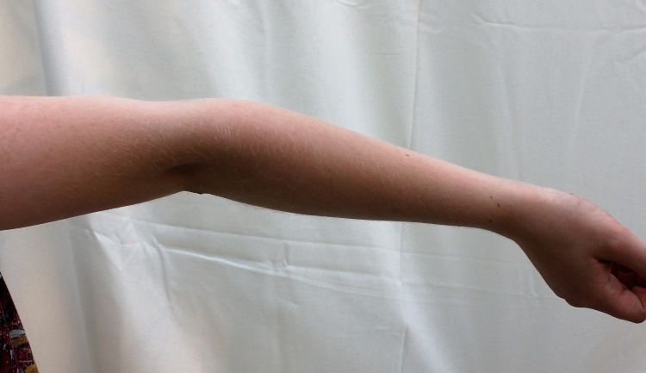
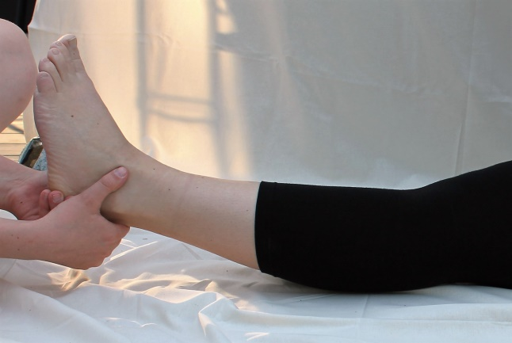
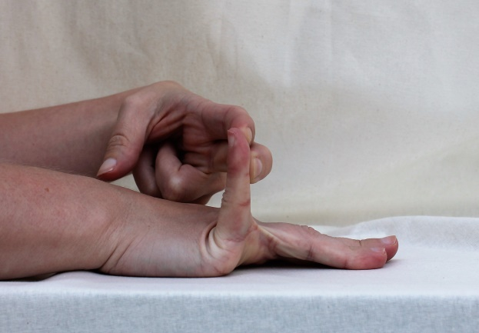
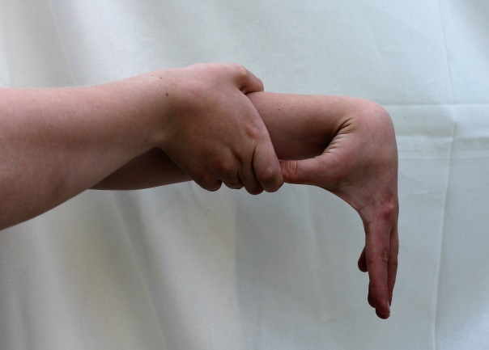
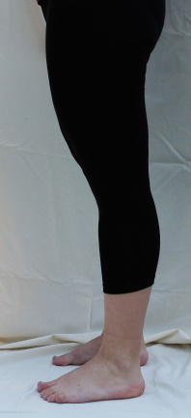
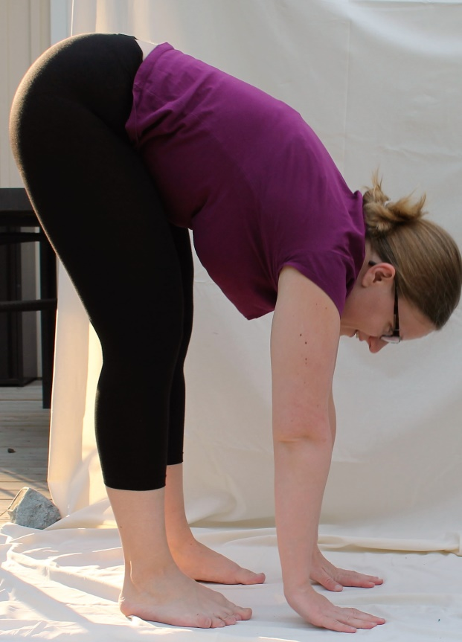
Bilaga 1 – Generell hypermobilitet
2
1
3a
5
4
3b
Beightonskalan – mäter aktuell hypermobilitet: [30]
- Hyperextension i armbågar med ≥ 10 grader = 1 poäng/sida
- Passiv dorsalflexion av MCP-led V till ≥ 90 grader = 1 poäng/sida
- Hyperextension i knän ≥ 10 grader (i stående eller liggande) = 1 poäng/sida
- Opposition av tummen mot volara delen av underarmen (armen i valfritt läge) = 1 poäng/sida
- Handflator på golvet utan att böja knäna = 1 poäng
Krav: ≥ 5 poäng enligt Villefranchekriterierna eller ≥ 4 poäng enligt Brightonkriterierna

5-point questionnaire for hypermobilitet – tidigare hypermobilitet: [136]
1. Har du någonsin kunnat sätta handflatorna i golvet utan att böja på knäna?
2. Har du någonsin kunnat böja din tumme mot din underarm?
3. Kunde du som barn roa dina vänner genom att böja din kropp i konstiga positioner ELLER gå ner i split?
4. Som barn eller tonåring, gick dina axlar eller knäskålar ur led vid mer än ett tillfälle?
5. Som barn eller tonåring, ansåg du dig själv vara överrörlig?
Krav: ≥ 2 ja = anamnes på hypermobilitet

Bilaga 2 – EDS av hypermobilitetstyp

Brightonkriterier EDS av hypermobilitetstyp (EDS-HT) – bättre till de äldre patienterna: [9]
Huvudkriterier: | Bikriterier:
- ≥ 4 Beightonpoäng | - 1-3 Beightonpoäng – krävs ej om >50 år
- Ledvärk ≥ 3 mån i ≥ 4 leder | - Ledvärk – ≥ 3 mån i 1-3 leder/ryggvärk
 | - Dislokation/subluxation – >1 led eller > 1 gång
 | - ≥ 3 mjukdelsinflammationer - epikondylit, tenosyndovit, bursit
Krav (för ED-HT diagnos): | - Marfanoid – lång, smal, spindelfingrar
- 2 huvudkriterier | - Hud – mjuk, len, tunn, töjbar, striae, papyrusärr
- 1 huvud- och 2 bikriterier | - Ögon – ptos, myopi, sneda ögon
- 2 bikriterier + nära släkt med känd EDS | - Åderbråck, bråck, uterus/rektumprolaps
- 4 bikriterier | - Mitralisklaffsprolaps

Villefranchekriterier för hypermobil typ (EDS-HT) – bättre till de yngre patienterna: [2]
Huvudkriterier (finns): | Bikriterier (finns ibland):
- Övertänjbar o/e mjuk och len hud | - Recidiverande luxationer
- Generaliserad ledöverrörlighet | - Kroniska smärtor i led o/e extremiteter
 | - EDS hos nära släktingar
Krav:

- alla huvudkriterier
- bikriterier kan styrka tveksam diagnos

Bilaga 3 – EDS av klassisk typ

Villefranchekriterier för klassisk typ (EDS-CT): [2]
Huvudkriterier: | Bikriterier:
- Övertänjbar hud | - Mjuk och len hud
- Vida, atrofiska ärr | - Molluskelliknande pseudotumörer
- Överrörliga leder | - Subkutana sfärer/noduli
 | - Luxationer, subluxationer, artros mm
 | - Barn – muskelhypotoni, sen grovmotorisk utveckling
Krav: | - Lätt att få hematom
- alla huvudkriterier | - Vävnadsskörhet
- bikriterier kan styrka tveksam diagnos | - Operationskomplikationer– t.ex. ärrbråck
 | - EDS hos nära släkting

Bilaga 4 – Övriga EDS-typer

Vaskulär typ (tidigare typ IV): [2]
Huvudkriterier (finns): | Bikriterier (finns ibland):
- Tunn, genomskinlig hud | - EDS eller plötslig död hos nära släkting
- Skörhet/rupturer i kärl, inre organ | - Överrörlighet i små leder – t.ex. fingrar
- Utbredda hematom | - Sen- eller muskelruptur
- Karakteristisk ansiktsform | - Klumpfot
 | - Tidigt debuterande varicer
Krav: | - AV-fistel - carotis och sinus cavernosus
- alla huvudkriterier | - Spontan pneumo(hemo)thorax
- bikriterier kan styrka tveksam diagnos | - Tandköttspåverkan, blottade tandhalsar
 | - Akrogeri – gammalt utseende i ansikte, händer och fötter p.g.a. lite underhudsfett

Kyfoskoliotisk typ (tidigare typ VI): [2]
Huvudkriterier (finns): |  | Bikriterier (finns ibland):
- Generaliserad ledlaxitet |  | - Vävnadsskörhet med atrofiska ärr
- Allvarlig hypotoni i nyföddhetsperioden |  | - Tendens till hematom
- Progressiv medfödd skolios |  | - Kärlrupturer
- Skörhet av sclera, ruptur ögongloben |  | - Marfanoid kroppsbyggnad
 |  | - Mikrocornea
Krav: |  | - Radiologisk påvisbar osteopeni
- alla huvudkriterier |  | - Syskon med EDS
- bikriterier kan styrka tveksam diagnos

Artrochalasis typ (tidigare typ VII A/B): [2]
Huvudkriterier (finns): |  | Bikriterier (finns ibland):
- Allvarlig, generaliserad överrörlighet i leder med recidiverande subluxationer |  | - Övertänjbar hud
- Medfödd bilateral höftledsluxation |  | - Vävnadsskörhet med atrofiska ärr
 |  | - Blödningstendens
Krav: |  | - Hypotoni under nyföddhetsperioden
- alla huvudkriterier |  | - Kyfosskolios
- bikriterier kan styrka tveksam diagnos |  | - Radiologisk påvisbar mild osteopeni

Dermatosparaxis typ (tidigare typ VII C): [2]
Huvudkriterier (finns): | Bikriterier (finns ibland):
- Allvarlig hudskörhet | - Mjuk, degig hud
- Hängande, lös hud | - Tendens till hematom
 | - Prematur ruptur av fosterhinnor
Krav: | - Stora bråck – navelbråck, ljumskbråck
- alla huvudkriterier
- bikriterier kan styrka tveksam diagnos
Bilaga 5 – Naturalförlopp vid EDS

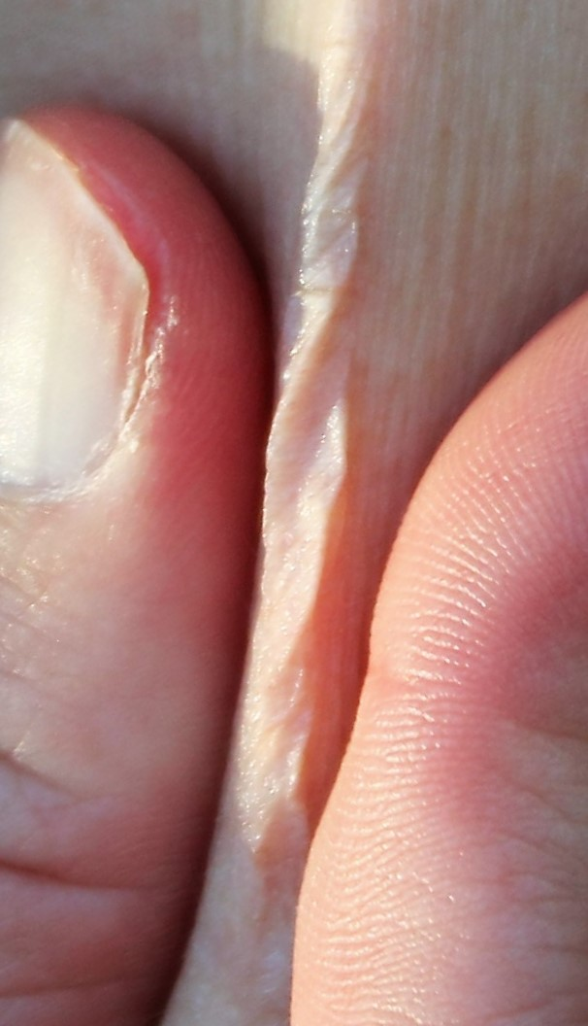
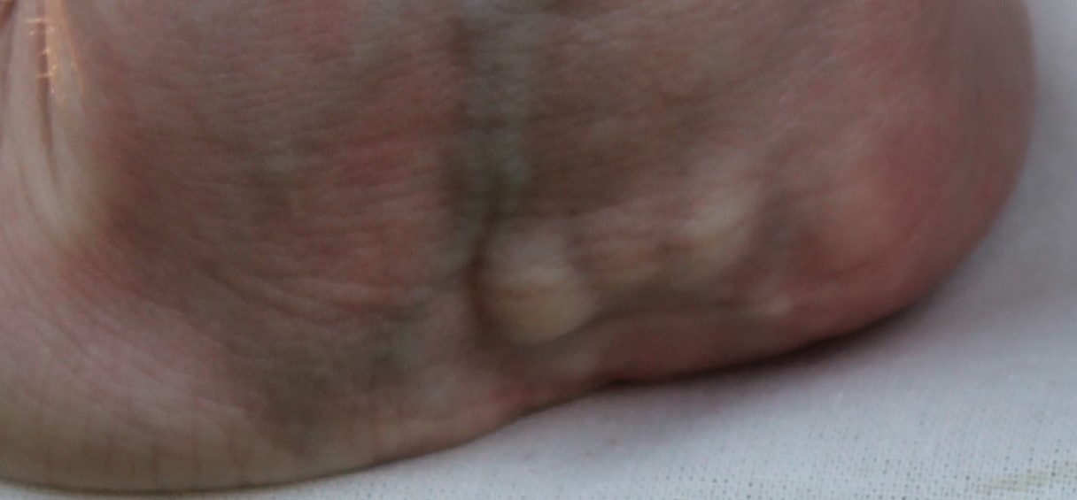
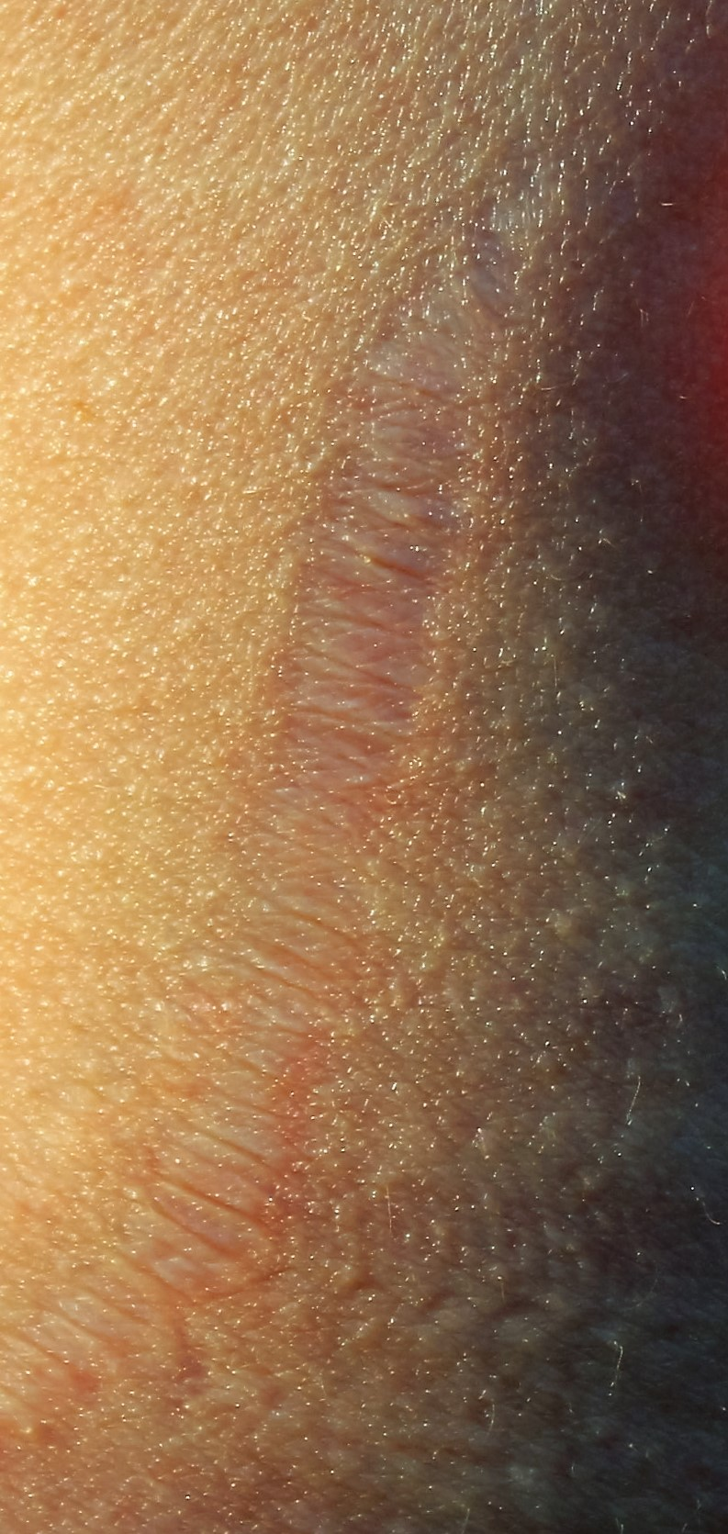
Bilaga 6 – EDS i bilder
Piezogena noduli syns som vita ”bubblor” under huden. Känns som tomma blåsor när man trycker på dem. Kan ses på utsidan av hälkuddar och händer vid belastning.
Atrofiska ärr veckas likt papyruspapper då man trycker ihop kanterna mot varandra.
Atrofiskt ärr – känns tomt under pga. dermisdefekt.
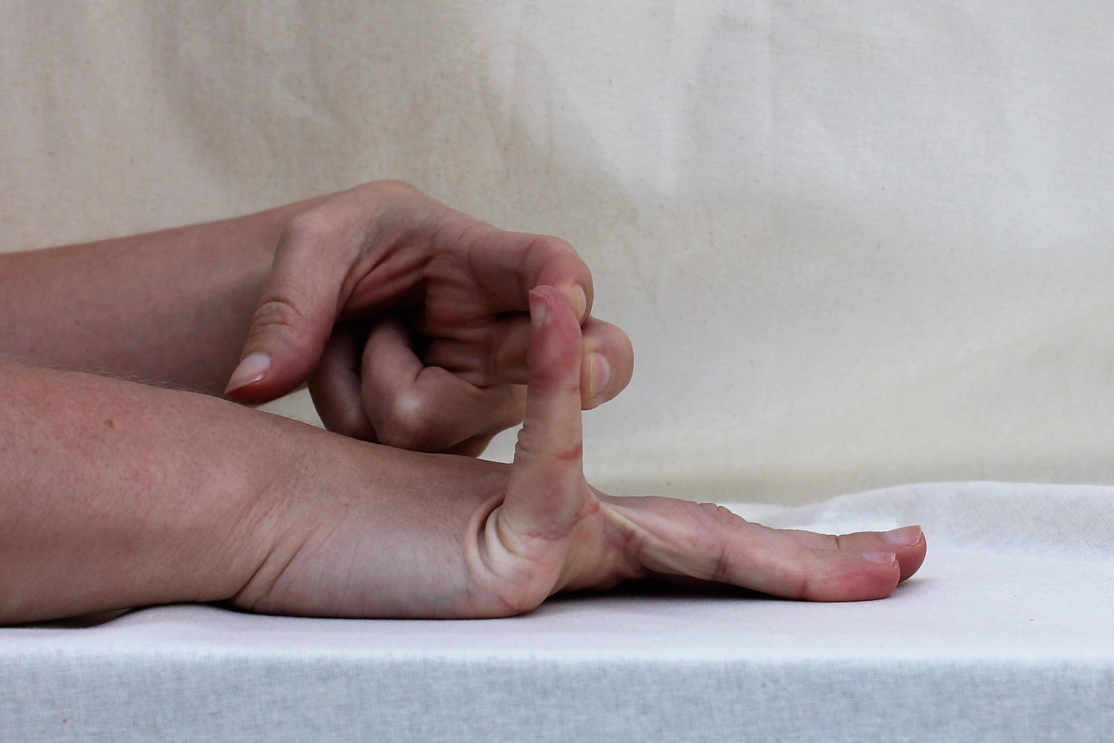
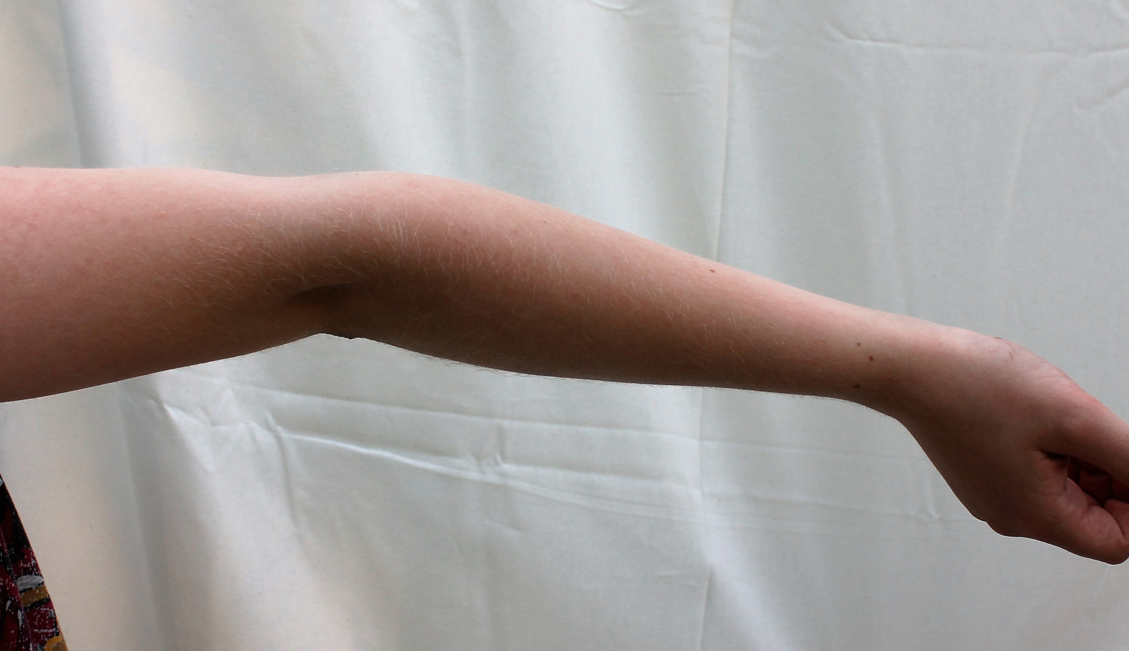

Dorsalextension av dig V i MCP-led ≥ 90°
– med underarm vilandes på bordet
Hyperextension i armbåge med ≥ 10°
– med armen utsträckt framåt

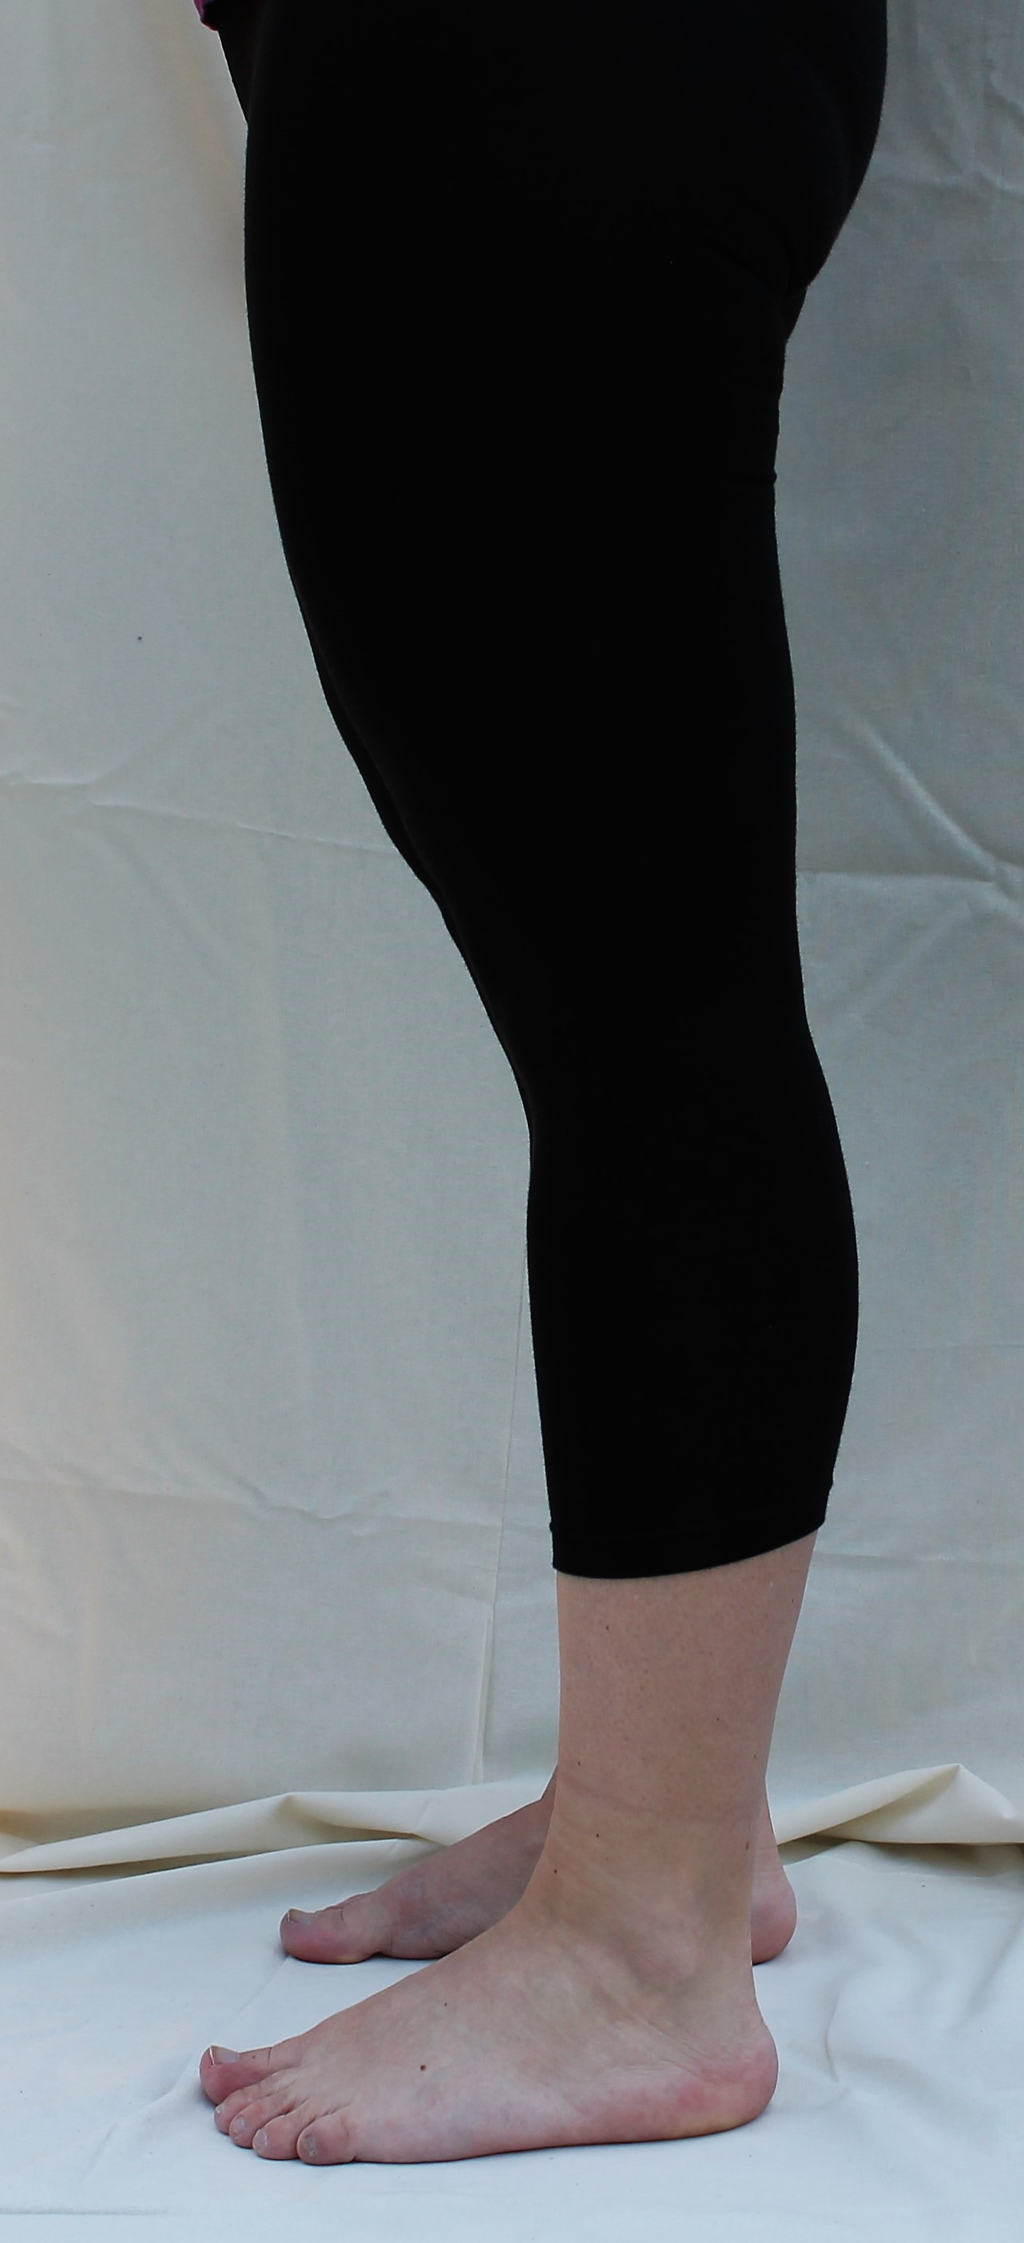
Hyperextension i knä ≥ 10°
– testat i stående (till höger)
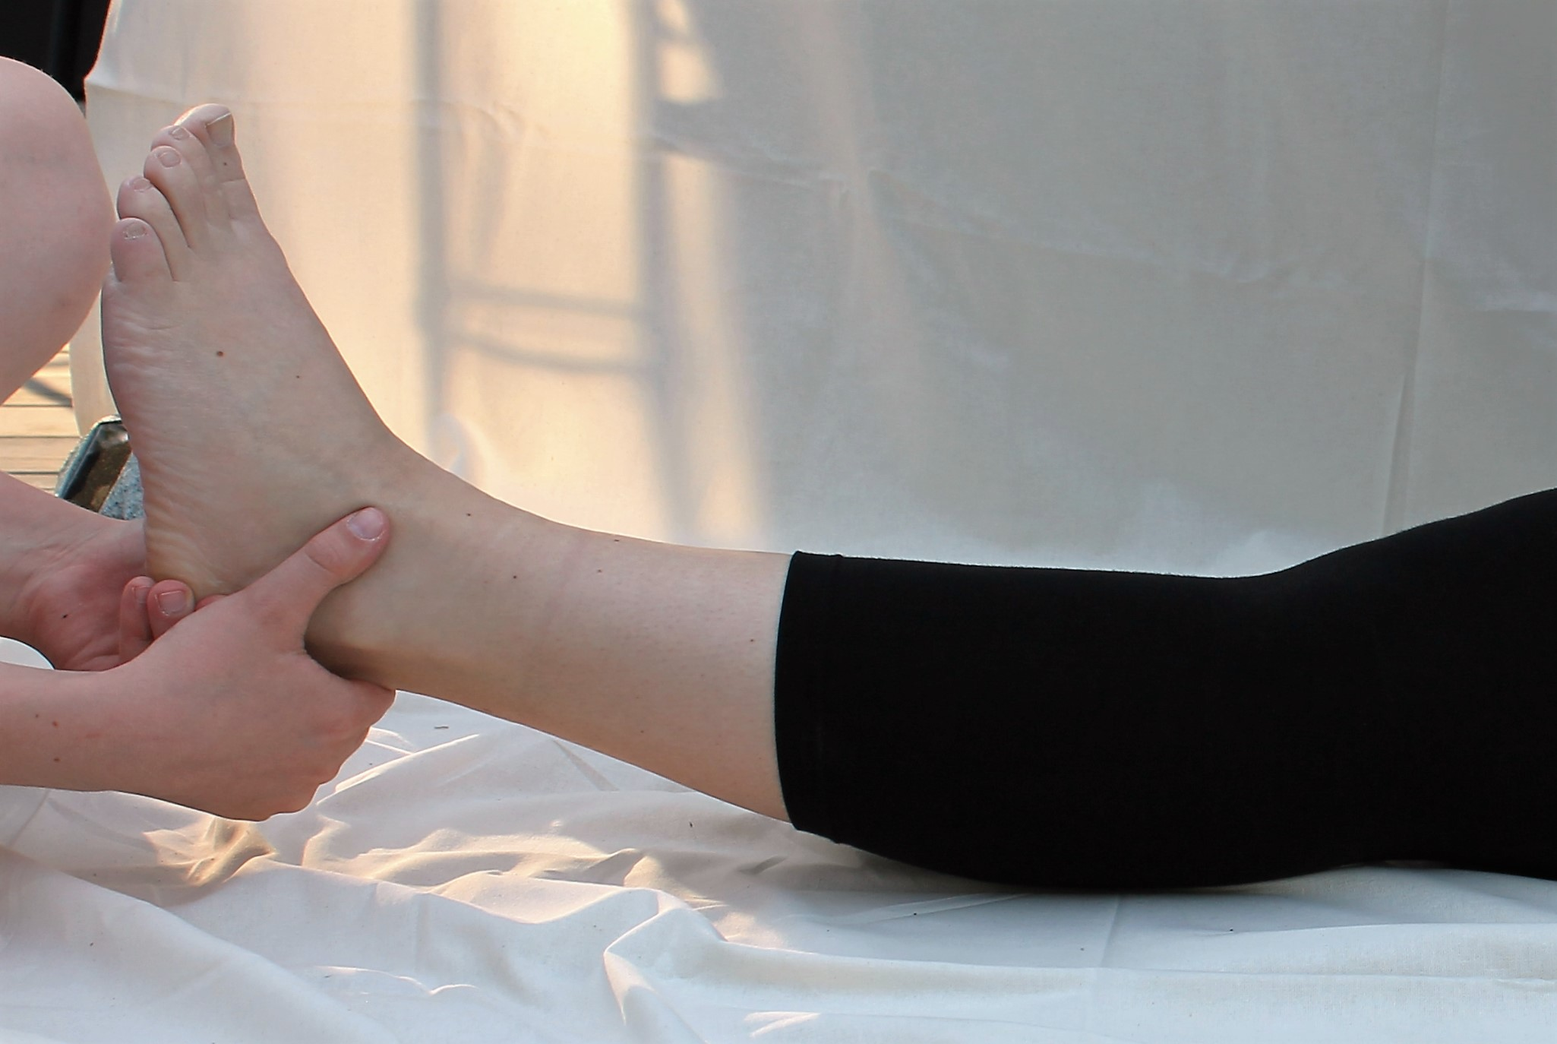

Hyperextension i knäled ≥ 10° – testat i liggande (ovan)

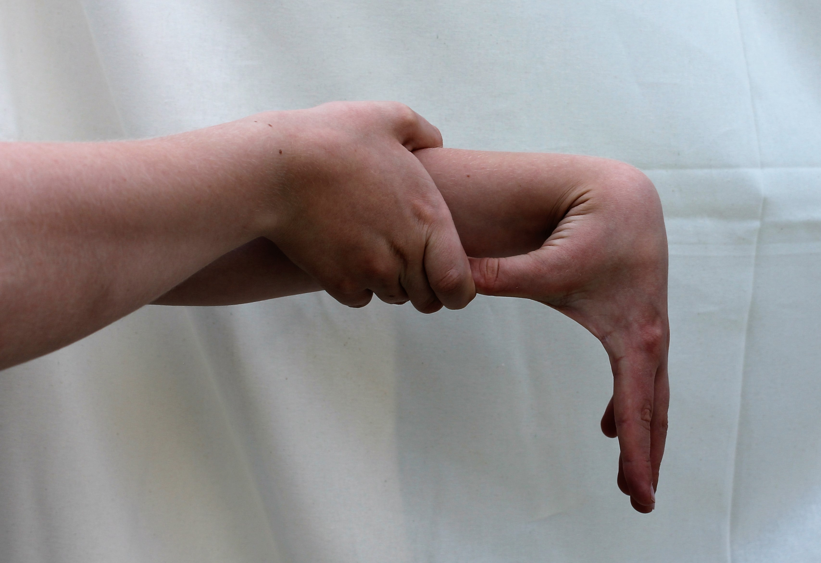
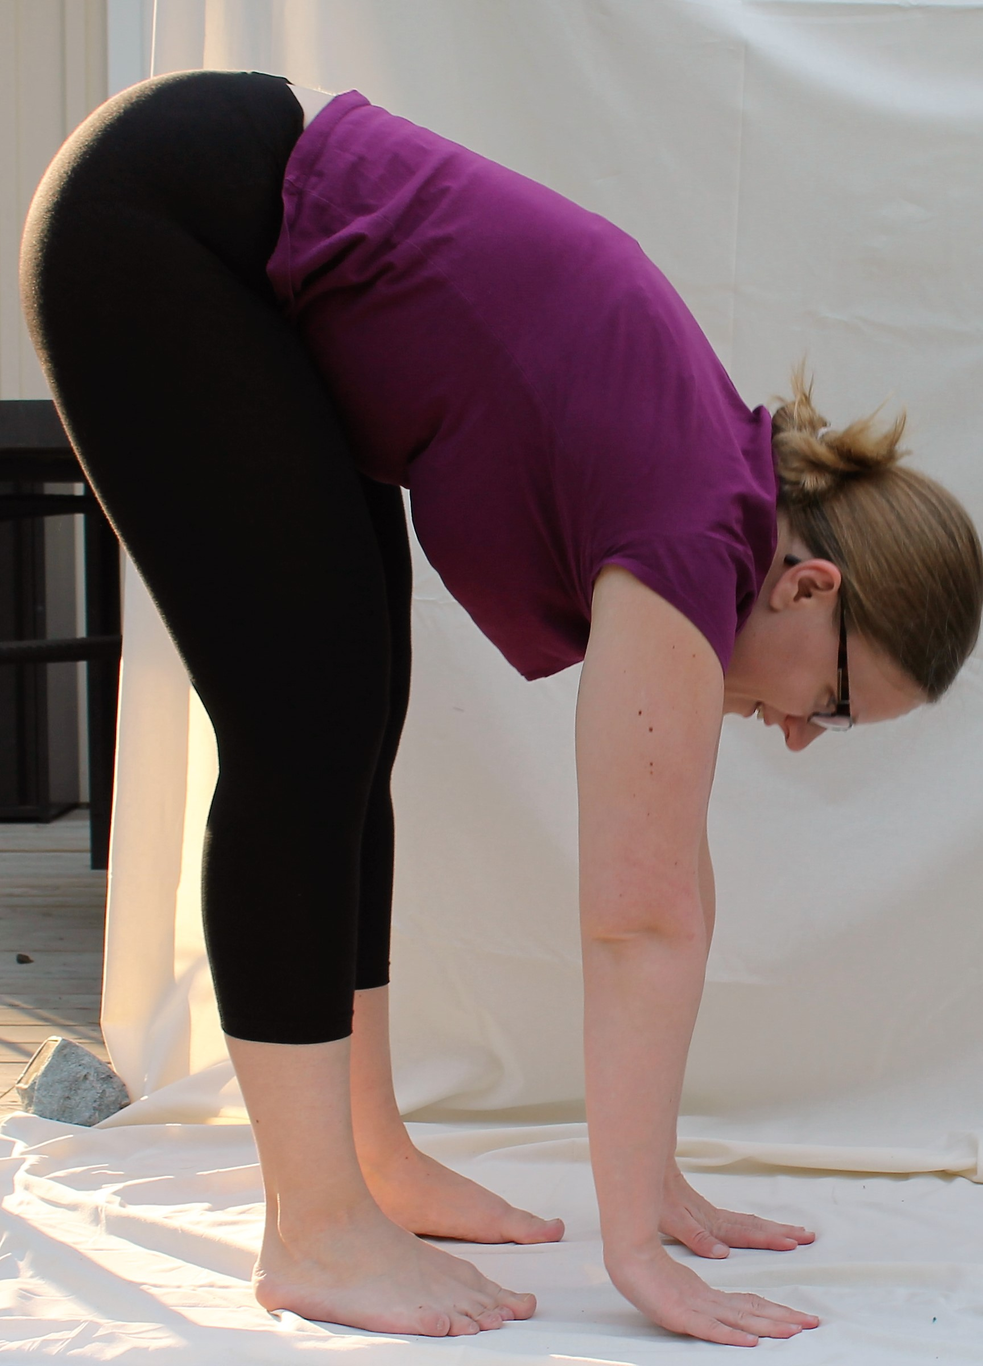

Opposition av tummen mot volara underarmen
– med underarmen rakt framåt och volara sidan nedåt
Handflator på golvet utan att böja knäna
– denna bild skulle inte ge full poäng!

